**TRƯỜNG ĐẠI HỌC THUỶ LỢI**

**KHOA CÔNG NGHỆ THÔNG TIN**

**--------------------------------**



**BÀI TẬP LỚN**

**MÔN PHÂN TÍCH THIẾT KẾ HỆ THỐNG THÔNG TIN**

**ĐỀ TÀI: PHÂN TÍCH THIẾT KẾ PHẦN MỀM QUẢN LÝ**

**CÔNG TY HÀNG KHÔNG FLYWUS**

**Giảng viên hướng dẫn:** *ThS.Nguyễn Ngọc Quỳnh Châu*

**Nhóm sinh viên thực hiện: Nhóm 2 – 64HTTT4**

*1.*  *Phan Thùy Dương*

*2.* *Nguyễn Thị Vân Anh*

*3.* *Nguyễn Ngọc Thủy Tiên*

*4. Trần Thị Hoài*

*5. Đoàn Hải Yến*

**Hà Nội, ngày 22 tháng 6 năm 2024**

Mục Lục

**Lời Mở Đầu** 3

**CHƯƠNG 1: KHẢO SÁT BÀI TOÁN** 4

**1.** **Mô hình hóa nghiệp vụ:** 4

**2.** **Đặc tả chức năng của hệ thống:** 6

***2.1. Nhân viên thực hiện chức năng:*** 6

***2.2.***  ***Nhân viên quản lý thực hiện chức năng:*** 9

***2.3. Admin thực hiện chức năng:*** 10

**CHƯƠNG 2: PHÂN TÍCH VÀ THIẾT KẾ HỆ THỐNG** 11

**I.** **Biểu đồ Usecase:** 11

**1.1.** **Biểu đồ Usecase** 11

**1.2.** **Đặc tả Usecase:** 11

**II.** **Biểu đồ hoạt động (Activity Diagram)** 30

**III.** **Biểu đồ tuần tự (Sequence Diagram) và Biểu đồ Lớp chi tiết:** 42

**IV.** **Biểu đồ lớp thực thể :** 56

**V.** **Mô hình quan hệ :** 57

**CHƯƠNG 3: THIẾT KẾ GIAO DIỆN (Cả nhóm)** 59

# **Lời Mở Đầu**

Ngành hàng không đóng vai trò vô cùng quan trọng trong nền kinh tế toàn cầu, không chỉ thúc đẩy giao thương và du lịch mà còn là cầu nối quan trọng cho sự hội nhập quốc tế. Trong những năm gần đây, sự phát triển mạnh mẽ của ngành hàng không đã dẫn đến nhu cầu ngày càng cao về các hệ thống quản lý hiện đại và hiệu quả. Các hệ thống thông tin của hãng hàng không không chỉ là công cụ hỗ trợ quản lý hoạt động bay, mà còn đóng vai trò then chốt trong việc đảm bảo an toàn, tối ưu hóa hiệu suất và nâng cao chất lượng dịch vụ cho khách hàng.

Để đáp ứng nhu cầu ngày càng cao và kỳ vọng của khách hàng, các hãng hàng không cần có hệ thống thông tin tiên tiến và hiệu quả. Những hệ thống này phải hỗ trợ toàn diện từ việc đặt vé, quản lý hành khách, khai thác chuyến bay, bảo dưỡng máy bay đến quản lý tài chính. Việc xây dựng và triển khai các hệ thống thông tin hiện đại không chỉ giúp nâng cao hiệu quả hoạt động mà còn góp phần đảm bảo an toàn và nâng cao trải nghiệm dịch vụ khách hàng.

Với nhận thức sâu sắc về tầm quan trọng và tính ứng dụng thực tiễn cao của hệ thống thông tin trong ngành hàng không, nhóm chúng em đã chọn đề tài “**Phân tích thiết kế phần mềm quản lý Công ty Hàng không FLYWUS**” để nghiên cứu và phát triển. Đề tài này không chỉ giúp chúng em áp dụng những kiến thức đã học vào thực tiễn mà còn mở ra cơ hội tiếp cận và giải quyết những vấn đề thực tế trong ngành hàng không. Qua quá trình nghiên cứu, chúng em nhận thấy tầm quan trọng của việc phát triển các hệ thống thông tin không chỉ dừng lại ở việc tối ưu hóa hoạt động mà còn góp phần nâng cao trải nghiệm và sự hài lòng của khách hàng.

Chúng em xin chân thành cảm ơn cô Nguyễn Ngọc Quỳnh Châu, người đã tận tình hướng dẫn chúng em trong suốt quá trình học tập môn “Phân tích Thiết kế Hệ thống Thông tin”. Những lời chỉ dẫn quý báu của cô đã giúp chúng em định hướng và hoàn thành đề tài này. Dù đã cố gắng hết sức, nhưng do kiến thức còn hạn chế, bài báo cáo của chúng em không tránh khỏi những sai sót. Chúng em rất mong nhận được những góp ý từ cô để có thể hoàn thiện và nâng cao chất lượng bài báo cáo.

*Xin trân trọng cảm ơn!*

# **CHƯƠNG 1: KHẢO SÁT BÀI TOÁN**

1. **Mô hình hóa nghiệp vụ:**

**Tạo vé máy bay:**

Khách hàng có nhu cầu đi máy bay sẽ tới quầy bán vé để thực hiện mua vé. Nhân viên kiểm tra thông tin hàng khách yêu cầu bao gồm: điểm đến, ngày đi, ngày về, số lượng vé, hạng ghế, loại vé (khứ hồi 1 chiều/ khứ hồi mở), phân khúc giá vé .Nếu đáp ứng được các yêu cầu thì nhân viên quầy chọn chuyến bay theo yêu cầu của khách hàng; nhân viên nhập các trường thông tin còn lại: Họ tên, Giới tính, số CCCD, số Hộ chiếu (nếu cần), hạng ghế (phổ thông/thương gia), nơi đi, nơi đến, loại hành khách (trẻ em/người lớn/trẻ sơ sinh), số hiệu chuyến bay, số ghế. Trên mỗi chuyến bay, mỗi vé máy bay chỉ dành cho một khách hành duy nhất và được xác định bởi số CCCD/ số hộ chiếu của người đó. Sau khi nhân viên xác nhận thông tin, khách hàng thanh toán. Sau khi thanh toán, nhân viên xuất vé máy bay và gửi lại cho khách hàng.

* **Ghi chú**: Vé máy bay bao gồm các trường thông tin:Họ tên, nơi đi, nơi đến, số hiệu chuyến bay, cửa ra máy bay(hệ thống tự sinh ), số ghế, thời gian bay.

**Hủy vé máy bay:**

Khi khách hàng có nhu cầu hủy vé thì sẽ đến quầy chăm sóc khách hàng. Nhân viên chăm sóc khách hàng sẽ tiến hành hủy vé và tiền vé máy bay sẽ không được hoàn lại. Trong trường hợp chuyến bay gặp sự cố không thể thực hiện chuyến bay thì sẽ tiến hành hủy vé và liên hệ khách hàng để hoàn lại tiền vé.

**Sửa thông tin khách hàng:**

Trong trường hợp thông tin khách hàng không đúng, khách hàng liên hệ CSKH để sửa thông tin.

**Quản lý máy bay:**

Trong quá trình quản lý máy bay, nhân viên có thể thêm mới thông tin máy bay gồm: số hiệu máy bay, tên máy bay, tên hãng,.... Nhân viên cũng có thể sửa thông tin máy bay nếu có sự thay đổi hoặc có thể bị xóa đi nếu không còn hoạt động.

**Quản lý chuyến bay:**

Lập kế hoạch bay:

NV thu thập và phân tích thông tin về hành trình bay gồm: điểm khởi hành, điểm đến, điều kiện thời tiết,địa hình, lưu lượng thông lưu. Tính toán các yếu tố quan trọng: quãng đường bay, nhiên liệu, thời gian, trọng lượng cất cánh. Từ đó, đưa ra kế hoạch bay cho mỗi chuyến bay một cách hợp lý.

Dựa vào kế hoạch bay, nhân viên thêm chuyến bay cùng với lộ trình bay tương ứng. Thông tin chuyến bay bao gồm: số hiệu chuyến bay, hãng hàng không, điểm đến, điểm đi, ngày bay, giờ khởi hành, thời gian hạ cánh dự kiến, số chỗ ngồi, trạng thái máy bay (Chưa khởi hành/Đang bay/Trễ giờ/Hủy chuyến/Hoàn thành..), tần suất (số lượng chuyến bay trong khoảng thời gian, ngày, tuần), các thông tin về máy bay(số hiệu máy bay, tên máy bay..). Trạng thái máy bay sẽ được cập nhật trong toàn bộ quá trình bay.

**Quản lý nhân viên:**

Để theo dõi và quản lý nhân viên làm việc, người quản lý có thể thực hiện thêm mới vào danh sách khi có nhân viên mới được tuyển, sửa đổi thông tin khi có những biến đổi xảy ra và xoá nhân viên khi hết hợp đồng hoặc bị sa thải. Các thông tin nhân viên gồm: mã nhân viên, tên nhân viên, số điện thoại, địa chỉ,....

**Quản lý hàng hóa và hành lý :**

Mỗi khách hàng chỉ có thể mang theo hành lý xách tay dưới 10kg, nếu có phát sinh thêm khách hàng phải thực hiện ký gửi hành lý tại quầy CSKH. Khi đó, nhân viên sẽ tạo phiếu ký gửi hành lý bao gồm các trường thông tin: số phiếu, ngày lập, họ tên khách hàng, số hiệu máy bay, sđt, địa chỉ liên hệ, khối lượng hành lý ký gửi, phí ký gửi...

Khi muốn gửi hàng hóa, đến quầy gửi hàng hóa, nhân viên sẽ kiểm tra hàng gửi đi để đảm bảo bưu gửi của khách hàng được vận chuyển an toàn và không vi phạm pháp luật. Khi kiểm tra đủ điều kiện gửi, NV lập phiếu gửi hàng gồm các thông tin: số phiếu gửi, họ tên người gửi, sđt người gửi, họ tên người nhận, số điện thoại người nhận, khối lượng hàng, loại hàng, phí gửi,...

**Quản lý nhiên liệu bay:**

Trước mỗi chuyến bay NV kiểm tra lượng nhiên liệu còn lại trong chuyến bay, nếu mức nhiên liệu dưới mức đảm bảo NV lập phiếu xuất nhiên liệu từ kho, phiếu xuất gồm các trường thông tin: mã phiếu xuất, mã nhân viên, tên nhân viên, số nhiên liệu, thời gian, số hiệu máy bay, chữ kí xác nhận.

Nhân viên kho sẽ kiểm tra nhiên liệu trong kho theo kế hoạch định kì, nếu nhiên liệu không đủ đáp ứng, sẽ lập phiếu nhập nhiên liệu từ các các nhà cung cấp nhiên liệu, phiếu nhập gồm các trường thông tin: mã phiếu nhập, mã nhân viên, tên nhân viên, mã nhà cung cấp, địa chỉ nhà cung cấp, số lượng nhập, đơn giá, thành tiền,... Ngoài ra hệ thống cần lưu trữ thông tin về các nhà cung cấp nhiên liệu bao gồm tên, địa chỉ, số điện thoại, loại nhiên liệu cung cấp, ...

**Chăm sóc khách hàng:**

Nhân viên CSKH tiếp nhận và giải quyết khiếu nại, phản hồi của khách hàng, hỗ trợ khách hàng giải quyết các vấn đề liên quan đến vé máy bay, dịch vụ hàng không, hành lý, v.v. Bên cạnh đó, cung cấp thông tin về sản phẩm, dịch vụ, giải đáp thắc mắc của khách hàng về các chính sách, quy định, chương trình khuyến mãi của hãng hàng không.

**Quản lý tài khoản NV:**

NV muốn thực hiện các tác vụ ở trên phải đăng nhập tài khoản đã được cung cấp và quản lý bởi quản trị viên. Tài khoản lưu trữ các thông tin: username, password, Họ tên, Ngày sinh, Giới tính, Địa chỉ, SĐT, số CCCD, chức vụ, phân quyền. Mỗi 1 tài khoản quản lý có duy nhất 1 mã NV.

1. **Đặc tả chức năng của hệ thống:**

### ***2.1. Nhân viên thực hiện chức năng:***

* Đăng nhập:
  + Nhân viên nhập username, password.
  + Nhân viên xác nhận đăng nhập.
  + Hệ thống thống kiểm tra thông tin đăng nhập.
  + Hệ thống chuyển sang giao diện trang chủ.
* Đăng xuất:
  + Nhân viên chọn đăng xuất.
  + Hệ thống thoát khỏi tài khoản trở lại giao diện đăng nhập.
* Tạo vé máy bay:
  + Nhân viên nhập yêu cầu của khách hàng gồm các thông tin: điểm đến, ngày đi, ngày về, hạng ghế (phổ thông, thương gia), loại vé (khứ hồi 1 chiều/ khứ hồi mở).
  + Hệ thống kiểm tra các thông tin được yêu cầu.
  + Nhân viên nhập các trường thông tin: Họ tên, Giới tính, số CCCD, số Hộ chiếu (nếu cần), loại hành khách (trẻ em/người lớn/trẻ sơ sinh), số hiệu chuyến bay, số ghế
  + Hệ thống lưu dữ liệu tính tổng tiền vé máy bay.
  + Nhân viên xác nhận thanh toán.
  + Hệ thống lưu thông tin khách hàng, vé máy bay vào CSDL và in ra vé máy bay.

**→ Ghi chú:** Vé máy bay bao gồm các trường thông tin: Mã vé máy bay, họ tên, nơi đi, nơi đến, số hiệu chuyến bay, cửa ra máy bay(hệ thống tự sinh ), số ghế, thời gian bay.

* Hủy vé máy bay:
  + Nhân viên nhập vào mã vé máy bay và chọn lý do hủy.
  + Hệ thống tính phí hủy vé và hiển thị thông tin hủy vé.
  + Nhân viên chọn phương thức thanh toán.
  + Nhân viên xác nhận hủy vé.
  + Hệ thống lưu vào CSDL.
* Sửa thông tin khách hàng:
* NV nhập số CCCD/ hộ chiếu.
* Hệ thống hiển thị thông tin khách hàng.
* NV nhập thông tin sửa.
* NV xác nhận sửa.
* Hệ thống lưu thông tin sửa vào CSDL.
* Quản lý máy bay:
  + Thêm mới máy bay:
* Nhân viên nhập vào các trường thông tin: số hiệu máy bay, tên máy bay, tên hãng, màu sơn,..
* Nhân viên xác nhận thêm mới máy bay.
* Hệ thống thêm thông tin máy bay vào CSDL.
  + Sửa thông tin máy bay:
* Nhân viên nhập: số hiệu máy bay.
* Hệ thống hiển thị thông tin máy bay tương ứng.
* Nhân viên nhập thông tin sửa.
* Nhân viên xác nhận sửa.
* Hệ thống cập nhật thông tin sửa vào CSDL.
  + Xóa thông tin máy bay:
* Nhân viên nhập: số hiệu máy bay.
* Hệ thống hiển thị thông tin máy bay tương ứng.
* Nhân viên xác nhận xóa.
* Hệ thống cập nhật thông tin trong CSDL.
* Quản lý chuyến bay:
  + Tạo chuyến bay:
* Nhân viên nhập vào các thông tin: số hiệu chuyến bay, hãng hàng không, điểm đến, điểm đi, ngày bay, giờ khởi hành, thời gian hạ cánh dự kiến, số chỗ ngồi, trạng thái máy bay (Chưa khởi hành/Đang bay/Trễ giờ/Hủy chuyến/Hoàn thành..), tần suất (số lượng chuyến bay trong khoảng thời gian, ngày, tuần), các thông tin về máy bay(số hiệu máy bay, tên máy bay..).
* Nhân viên xác nhận tạo chuyến bay mới.
* Hệ thống lưu thông tin vào CSDL.
  + Sửa thông tin chuyến bay:
* Nhân viên nhập: số hiệu chuyến bay.
* Hệ thống hiển thị thông tin chuyến bay tương ứng.
* Nhân viên nhập thông tin sửa.
* Nhân viên xác nhận sửa.
* Hệ thống cập nhật thông tin vào CSDL.
  + Xóa chuyến bay:
* Nhân viên nhập: số hiệu chuyến bay.
* Hệ thống hiển thị thông tin chuyến bay tương ứng.
* Nhân viên xác nhận xóa.
* Hệ thống cập nhật thông tin vào CSDL.
* Tạo phiếu ký gửi hành lý:
  + Nhân viên nhập vào các trường thông tin: số phiếu, ngày lập, họ tên khách hàng, số hiệu chuyến bay, số ghế, sđt, địa chỉ liên hệ, khối lượng hành lý ký gửi, phí ký gửi.
  + Nhân viên xác nhận tạo phiếu ký gửi.
  + Hệ thống lưu thông tin vào CSDL và xuất phiếu.
* Tạo phiếu gửi hàng hóa:
  + Nhân viên lập phiếu gửi hàng hóa gồm các thông tin: số phiếu gửi, họ tên người gửi, sđt người gửi, họ tên người nhận, số điện thoại người nhận, khối lượng hàng, loại hàng, nơi đi, nơi đến,...
  + Hệ thống tính phí gửi hàng
  + Nhân viên xác nhận thanh toán phí gửi và tạo phiếu gửi.
  + Hệ thống lưu thông tin vào CSDL và xuất phiếu.

→ Ghi chú: Phí gửi hàng được tính theo công thức:

* số cân hàng gửi * 50000vnđ (đối với hàng gửi trong nước)
* số cân hàng gửi * 350000vnđ (đối với hàng gửi quốc tế)
* Tạo phiếu xuất nhiên liệu từ kho:
  + Nhân viên nhập: số hiệu máy bay, lượng nhiên liệu hiện còn, lượng nhiên liệu xuất.
  + Hệ thống kiểm tra điều kiện xuất:

- (Lượng nhiên liệu hiện còn + lượng nhiên liệu yêu cầu xuất)<= lượng nhiên liệu tối đa của máy bay

- Lượng nhiên liệu yêu cầu xuất <= lượng nhiên liệu trong kho.

* + Nhân viên nhập: đơn vị nhận, địa điểm nhận, người nhận.
  + Nhân viên xác nhận tạo phiếu xuất nhiên liệu
  + Hệ thống lưu thông tin vào CSDL và in phiếu xuất.
* Tạo phiếu nhập nhiên liệu vào kho:
  + Nhân viên nhập vào các thông tin: mã phiếu nhập, mã nhân viên, tên nhân viên, mã nhà cung cấp, địa chỉ nhà cung cấp, số lượng nhập, đơn giá, thành tiền,...
  + Nhân viên xác nhận tạo phiếu nhập nhiên liệu
  + Hệ thống lưu thông tin vào CSDL và xuất phiếu nhập.
* Quản lý nhà cung cấp nhiên liệu:
  + Thêm mới nhà cung cấp:
* Nhân viên nhập các trường thông tin: mã nhà cung cấp, tên, địa chỉ, số điện thoại, loại nhiên liệu cung cấp, ...
* Nhân viên xác nhận thêm mới.
* Hệ thống lưu thông tin vào CSDL.
  + Sửa thông tin nhà cung cấp:
* Nhân viên nhập: mã nhà cung cấp.
* Hệ thống hiển thị thông tin nhà cung cấp tương ứng.
* Nhân viên nhập thông tin cần sửa.
* Nhân viên xác nhận thay đổi.
* Hệ thống cập nhật thông tin trên CSDL.
  + Xóa thông tin nhà cung cấp:
* Nhân viên nhập: mã nhà cung cấp.
* Hệ thống hiển thị thông tin nhà cung cấp tương ứng.
* Nhân viên xác nhận xóa.
* Hệ thống cập nhật thông tin trên CSDL

### ***2.2.*** ***Nhân viên quản lý thực hiện chức năng:***

* Quản lý nhân viên:
  + Thêm mới nhân viên:
* Nhân viên quản lý nhập các trường thông tin gồm: tên nhân viên, số điện thoại, địa chỉ, hệ thống tự sinh mã nhân viên.
* Nhân viên quản lý xác nhận thêm mới.
* Hệ thống lưu thông tin vào CSDL.
  + Sửa thông tin nhân viên:
* Nhân viên quản lý nhập:mã nhân viên.
* Hệ thống hiển thị thông tin nhân viên tương ứng.
* Nhân viên quản lý nhập thông tin sửa.
* Nhân viên quản lý xác nhận sửa.
* Hệ thống cập nhật thông tin vào CSDL.
  + Xóa nhân viên:
* Nhân viên quản lý nhập: mã nhân viên.
* Hệ thống hiển thị thông tin nhân viên tương ứng.
* Nhân viên quản lý xác nhận xóa.
* Hệ thống cập nhật thông tin vào CSDL.

### ***2.3. Admin thực hiện chức năng:***

* Quản lý tài khoản nhân viên:
  + Thêm:
* Admin nhập các trường thông tin gồm: username, password, Họ tên, Ngày sinh, Giới tính, Địa chỉ, SĐT, số CCCD, chức vụ.
* Admin xác nhận thêm mới.
* Hệ thống lưu thông tin tài khoản vào CSDL.
  + Sửa:
* Admin nhập vào thông tin cần sửa.
* Admin xác nhận sửa.
* Hệ thống lưu thông tin sửa vào CSDL.
  + Xóa:
* Admin nhập vào username.
* Admin xác nhận xóa.
* Hệ thống cập nhật lại CSDL.

# **CHƯƠNG 2: PHÂN TÍCH VÀ THIẾT KẾ HỆ THỐNG**

1. **Biểu đồ Usecase:**

### **Biểu đồ Usecase**

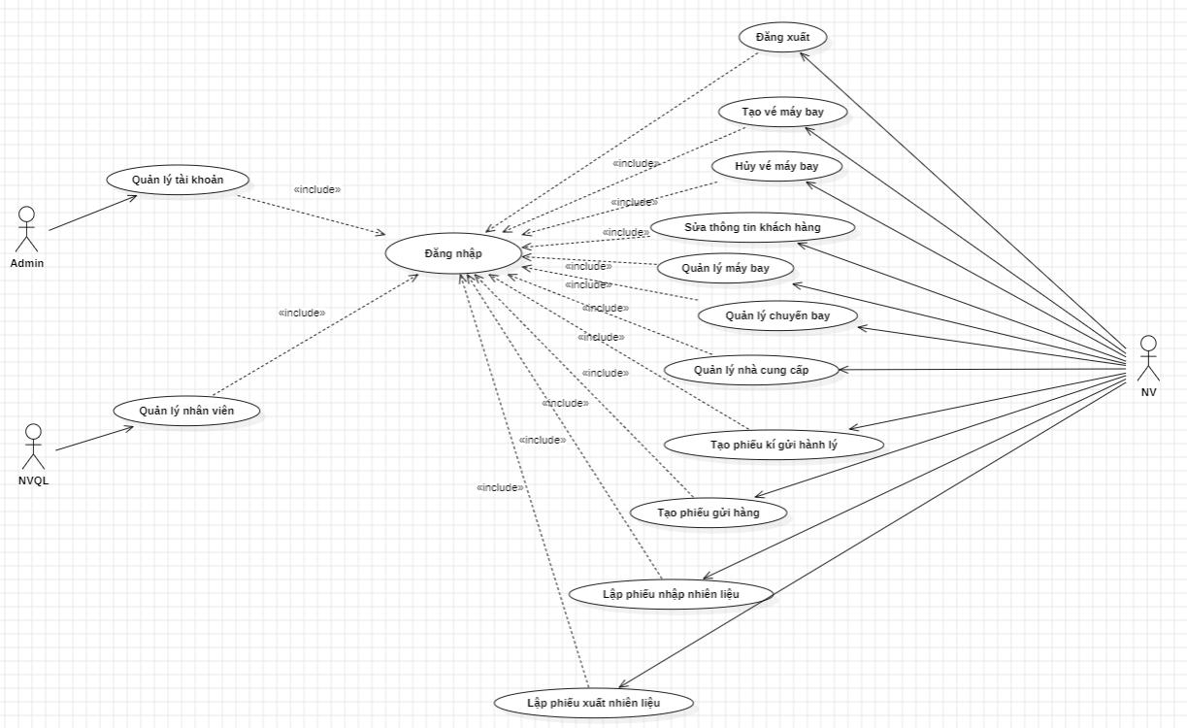

* 1. **Đặc tả Usecase:**
* **Đặc tả UC Đăng nhập**

|  |  |
| --- | --- |
| Tên use case ­ | Đăng nhập |
| Tác nhân chính | Nhân viên |
| Mục đích (mô tả) | Cho phép nhân viên đăng nhập vào hệ thống |
| Mức độ ưu tiên (priority) | Bắt buộc |
| Mức | Mức 0 |
| Điều kiện kích hoạt (trigger) | Khi nhân viên nhấn nút “Đăng nhập” |
| Điều kiện tiên quyết (pre- condition) | Nhân viên đã truy cập vào hệ thống |
| Điều kiện thành công (Post-condition) | Nhân viên đăng nhập thành công |
| Điều kiện thất bại | Nhân viên đăng nhập không thành công |
| Luồng sự kiện chính (Basic Flow) | 1. Hệ thống hiển thị form đăng nhập 2. Nhân viên nhập username và password 3. Nhân viên xác nhận đăng nhập 4. HT kiểm tra thông tin đăng nhập xem có trùng khớp không 5. Hệ thống xác nhận cho nhân viên đăng nhập và chuyển sang giao diện trang chủ |
| Luồng sự kiện thay thế (Alternative Flow) | Không có |
| Luồng sự kiện ngoại lệ (Exception Flow) | * 1. .Đăng nhập không thành công do username hoặc password không trùng khớp với tài khoản nào trong cơ sở dữ liệu   2. .Hệ thống thông báo nhập sai username hoặc password và ở lại màn hình form đăng nhập để nhân viên nhập lại thông tin |

* **Đặc tả UC Đăng xuất**

|  |  |
| --- | --- |
| Tên use case | Đăng xuất |
| Tác nhân chính | Nhân viên |
| Mục đích (mô tả) | Cho phép nhân viên đăng xuất khỏi hệ thống |
| Mức độ ưu tiên (priority) | Bắt buộc |
| Mức | Mức 1 |
| Điều kiện kích hoạt (trigger) | Khi nhân viên nhấn vào nút “Đăng xuất” |
| Điều kiện tiên quyết (pre- condition) | Nhân viên đăng nhập vào hệ thống |
| Điều kiện thành công (Post-condition) | Nhân viên đăng xuất thành công |
| Điều kiện thất bại | Nhân viên đăng xuất không thành công |
| Luồng sự kiện chính (Basic Flow) | 1. Nhân viên xác nhận đăng xuất 2. Hệ thống thoát khỏi tài khoản và quay trở lại màn hình đăng nhập |
| Luồng sự kiện thay thế (Alternative Flow) | Không có |
| Luồng sự kiện ngoại lệ (Exception Flow) | Không có |

* **Đặc tả Usecase tạo vé máy bay**

|  |  |
| --- | --- |
| Tên use case | Tạo vé máy bay |
| Tác nhân chính | Nhân viên |
| Mục đích (mô tả) | Cho phép nhân viên tạo vé máy bay cho khách hàng. |
| Mức độ ưu tiên (priority) | Bắt buộc |
| Mức | Mức 0 |
| Điều kiện kích hoạt (trigger) | Nhận viên chọn vào nút “Tạo vé máy bay”. |
| Điều kiện tiên quyết (pre- condition) | Nhân viên đăng nhập thành công vào hệ thống. |
| Điều kiện thành công (Post-condition) | Nhân viên tạo vé máy bay thành công. |
| Điều kiện thất bại | Nhân viên tạo vé máy bay không thành công. |
| Luồng sự kiện chính (Basic Flow) | 1. Nhân viên nhập các thông tin: điểm đến, ngày đi, ngày về, hạng ghế, loại vé. 2. Hệ thống kiểm tra thông tin được yêu cầu 3. Hệ thống tự sinh mã vé máy bay. 4. Nhân viên nhập: Họ tên khách, Giới tính, Sđt, số CCCD/ số Hộ chiếu, loại hành khách(trẻ em/ người lớn/ trẻ sơ sinh), số hiệu chuyến bay, số ghế, số hiệu máy bay, tên máy bay. 5. Hệ thống tính tiền vé máy bay. 6. Nhân viên xác nhận thanh toán thành công. 7. Hệ thống lưu vào cơ sở dữ liệu và in ra 1 bản bằng giấy. |
| Luồng sự kiện thay thế (Alternative Flow) | Không có |
| Luồng sự kiện ngoại lệ (Exception Flow) | 3.1. Hệ thống kiểm tra không có thông tin trùng khớp với yêu cầu của khách hàng.  3.2. Hệ thống đưa ra thông báo “Không có thông tin trùng khớp với yêu cầu” và quay trở lại màn hình chính.  6.1. Nhân viên xác nhận thanh toán không thành công do khách hàng vì lý do nào đó không thể thanh toán vé máy bay được.  6.2. Hệ thống quay trở lại màn hình chính. |

* **Đặc tả UC Hủy vé máy bay**

|  |  |
| --- | --- |
| Tên use case | Hủy vé máy bay. |
| Tác nhân chính | Nhân viên. |
| Mục đích (mô tả) | Cho phép nhân viên hủy vé máy bay cho khách hàng. |
| Mức độ ưu tiên (priority) | Không bắt buộc. |
| Mức | Mức 1. |
| Điều kiện kích hoạt (trigger) | Nhận viên chọn vào nút “Hủy vé máy bay”. |
| Điều kiện tiên quyết (pre- condition) | Nhân viên đăng nhập thành công vào hệ thống. |
| Điều kiện thành công (Post-condition) | Nhân viên hủy vé máy bay thành công. |
| Điều kiện thất bại | Nhân viên hủy vé máy bay không thành công. |
| Luồng sự kiện chính (Basic Flow) | 1. Hệ thống hiển thị danh sách các chuyến bay. 2. Nhân viên chọn chuyến bay chứa vé máy bay cần hủy. 3. Hệ thống hiển thị danh sách các vé máy bay trong chuyến bay đó. 4. Có 2 cách để hủy vé máy bay:  * CÁCH 1: Nhân viên chọn vé máy bay muốn hủy từ danh sách. * CÁCH 2: Nhân viên nhập số CCCD/hộ chiếu vào ô tìm kiếm. * Hệ thống hiển thị vé máy bay tương ứng. * Nhân viên chọn vé máy bay muốn hủy.  1. Hệ thống tính phí hủy vé. 2. Nhân viên xác nhận thanh toán phí hủy thành công. 3. Hệ thống cập nhật lại cơ sở dữ liệu. |
| Luồng sự kiện thay thế (Alternative Flow) | Không có |
| Luồng sự kiện ngoại lệ (Exception Flow) | 6.1. Hủy thanh toán phí hủy vé máy bay do khách hàng không muốn hủy vé nữa.  6.2. Hệ thống quay trở về màn hình chính. |

* **Đặc tả UC Quản lý máy bay**

|  |  |
| --- | --- |
| Tên use case | Quản lý máy bay |
| Tác nhân chính | Nhân viên |
| Mục đích (mô tả) | Cho phép nhân viên thêm mới, sửa và xóa thông tin máy bay |
| Mức độ ưu tiên (priority) | Bắt buộc |
| Mức | Mức 0 |
| Điều kiện kích hoạt (trigger) | Khi nhân viên ấn vào nút “Quản lý máy bay” |
| Điều kiện tiên quyết  (pre- condition) | Nhân viên đã đăng nhập tài khoản |
| Điều kiện thành công (Post-condition) | Nhân viên thêm, sửa, xóa máy bay thành công |
| Điều kiện thất bại | Nhân viên thêm, sửa, xóa máy bay không thành công |
| Luồng sự kiện chính (Basic Flow) | 1. Hệ thống hiển thị danh sách máy bay 2. Nhân viên chọn 1 trong 3 chức năng: Thêm mới máy bay/ Sửa thông tin máy bay/ Xóa thông tin máy bay    1. Nếu nhân viên chọn “Thêm mới máy bay”: 3. Hệ thống hiển thị form thêm mới máy bay 4. Nhân viên nhập vào các trường thông tin: số hiệu máy bay, tên máy bay, tên hãng, màu sơn 5. Nhân viên xác nhận thêm mới máy bay 6. Hệ thống lưu thông tin máy bay vào CSDL    1. Nếu nhân viên chọn “Sửa thông tin máy bay”: 7. Hệ thống hiển thị danh sách các máy bay 8. Nhân viên có 2 cách để chọn thông tin muốn sửa:  * Cách 1: Nhân viên chọn máy bay muốn sửa từ danh sách các máy bay * Cách 2: Nhân viên nhập số hiệu máy bay vào thanh tìm kiếm: * Hệ thống hiển thị thông tin máy bay tương ứng * Nhân viên chọn máy bay cần sửa thông tin * Nhân viên nhập thông tin cần sửa  1. Admin xác nhận sửa thông tin máy bay 2. HT cập nhật thông tin vào CSDL    1. Nếu nhân viên chọn “Xóa tài khoản”: 3. Hệ thống hiển thị danh sách các máy bay 4. Nhân viên có 2 cách để chọn máy bay cần xóa:  * Cách 1: Nhân viên chọn máy bay cần xóa từ danh sách máy bay * Cách 2: Nhân viên nhập số hiệu máy bay vào thanh tìm kiếm: * Hệ thống hiển thị thông tin máy bay tương ứng * Nhân viên chọn máy bay cần xóa  1. Nhân viên xác nhận xóa máy bay 2. Hệ thống cập nhật thông tin vào CSDL |
| Luồng sự kiện thay thế (Alternative Flow) | Không có |
| Luồng sự kiện ngoại lệ (Exception Flow) | 2.1.c.1. Thông tin máy bay chưa đủ hoặc máy bay đã tồn tại  2.1.c.2. Hệ thống qua trở về màn hình chính và hiển thị thông báo thêm mới tài khoản thất bại  2.2.c.1. Xác nhận sửa thông tin máy bay không thành công do 1 số thông tin đã tồn tại hoặc do lý do nào đó nhân viên không muốn sửa thông tin máy bay nữa  2.2.c.2. Hệ thống quay trở lại màn hình chính  2.3.c.1. Xác nhận xóa không thành công vì lý do nào đó nhân viên không muốn xóa thông tin máy bay nữa  2.3.c.2. Hệ thống quay trở về màn hình chính |

* **Đặc tả UC quản lý chuyến bay**

|  |  |
| --- | --- |
| Tên use case | Quản lý chuyến bay |
| Tác nhân chính | Nhân viên |
| Mục đích (mô tả) | Cho phép nhân viên thêm, sửa, xóa chuyến bay |
| Mức độ ưu tiên (priority) | Bắt buộc |
| Mức | Mức 0 |
| Điều kiện kích hoạt (trigger) | Nhận viên chọn vào nút “Tạo chuyến bay”, “Sửa thông tin chuyến bay”, “Xóa chuyến bay” |
| Điều kiện tiên quyết (pre- condition) | Nhân viên đăng nhập thành công vào hệ thống. |
| Điều kiện thành công (Post-condition) | Nhân viên thêm, sửa, xóa chuyến bay thành công. |
| Điều kiện thất bại | Nhân viên thêm, sửa, xóa chuyến bay không thành công. |
| Luồng sự kiện chính (Basic Flow) | 1. Hệ thống hiển thị danh sách chuyến bay. 2. Nhân viên chọn 1 trong 3 chức năng “Tạo chuyến bay”, “Sửa thông tin chuyến bay”, “Xóa chuyến bay”:    1. Nếu nhân viên chọn “Tạo chuyến bay”: 3. Hệ thống hiển thị form tạo chuyến bay. 4. Nhân viên nhập: số hiệu chuyến bay, hãng hàng không, điểm đến, điểm đi, ngày bay, thời gian khởi hành, thời gian hạ cánh dự kiến, số chỗ ngồi, trạng thái máy bay, số hiệu máy bay, tên máy bay. 5. Nhân viên xác nhận tạo chuyến bay. 6. Hệ thống lưu lại vào cơ sở dữ liệu.    1. Nếu nhân viên chọn “Sửa thông tin chuyến bay”: 7. Hệ thống hiển thị danh sách các chuyến bay 8. Có 2 cách chọn chuyến bay cần sửa:  * CÁCH 1: Nhân viên chọn chuyến bay cần sửa thông tin từ danh sách các chuyến bay. * CÁCH 2: Nhân viên nhập số hiệu chuyến bay cần sửa vào ô tìm kiếm: * Hệ thống hiển thị chuyến bay tương ứng. * Nhân viên chọn chuyến bay cần sửa. * Nhân viên nhập các thông tin cần sửa.  1. Nhân viên xác nhận sửa. 2. Hệ thống cập nhật lại cơ sở dữ liệu.    1. Nếu nhân viên chọn “Xóa chuyến bay”: 3. Hệ thống hiển thị danh sách các chuyến bay. 4. Có 2 cách chọn chuyến bay cần xóa:  * CÁCH 1: Nhân viên chọn chuyến bay cần xóa từ danh sách chuyến bay. * CÁCH 2: Nhân viên nhập số hiệu chuyến bay vào ô tìm kiếm. * Hệ thống hiển thị chuyến bay tương ứng. * Nhân viên chọn chuyến bay đó.  1. Nhân viên xác nhận xóa chuyến bay. 2. Hệ thống cập nhật lại cơ sở dữ liệu. |
| Luồng sự kiện thay thế (Alternative Flow) | Không có |
| Luồng sự kiện ngoại lệ (Exception Flow) | 2.1.c.1. Hủy tạo chuyến bay thành công do chuyến nào đó không thể thêm chuyến bay.  2.1.c.2. Hệ thống quay trở lại màn hình chính.  2.2.c.1. Hủy sửa không thành công do không cần sửa thông tin nữa.  2.2.c.1. Hệ thống quay trở lại màn hình chính.  2.3.c.1. Hủy xóa không thành công do chuyến bay không cần xóa nữa.  2.3.c.1. Hệ thống quay trở lại màn hình chính. |

* **Đặc tả UC tạo phiếu ký gửi hành lý**

|  |  |
| --- | --- |
| Tên Use Case | Tạo phiếu ký gửi hành lý |
| Tác nhân chính | Nhân viên |
| Mục đích (Mô tả) | Cho phép nhân viên tạo phiếu ký gửi hành lý |
| Mức độ ưu tiên (priority) | Mức 1 |
| Điều kiện kích hoạt (trigger) | Nhân viên CSKH chọn chức năng “Ký gửi hành lý” |
| Điều kiện tiên quyết (Pre-condition) | Nhân viên đã đăng nhập. |
| Điều kiện thành công (Post-condition) | Nhân viên tạo phiếu ký gửi hành lý thành công |
| Điều kiện thất bại | Nhân viên không tạo được phiếu ký gửi hành lý. |
| Luồng sự kiện chính (Basic Flow) | 1. Nhân viên nhập vào: số hiệu chuyến bay, số ghế. 2. Hệ thống hiển thị thông tin bay của khách hàng tương ứng. 3. Nhân viên chọn thời điểm ký gửi và nhập vào khối lượng hành lý ký gửi. 4. Hệ thống tính phí ký gửi hiển thị thông tin phiếu ký gửi. Hệ thống tự sinh số phiếu ký gửi, ngày lập, tên khách hàng, địa chỉ. 5. Nhân viên chọn hình thức thanh toán. 6. Nhân viên xác nhận thanh toán. 7. Hệ thống lưu phiếu nhập vào CSDL và in ra 1 bản. |
| Luồng sự kiện thay thế (Alternative Flow) | Không có |
| Luồng sự kiện ngoại lệ ( Exception Flow) | * 1. .Số hiệu chuyến bay hoặc, số ghế không tồn tại.   1.1.a. Hệ thống hiển thị thông báo “Không tìm thấy chuyến bay/số ghế”, quay trở về màn hình chính.  6.1. Nhân viên hủy thanh toán.  6.1.a. Hệ thống quay trở về form phiếu ký gửi |

* **Đặc tả UC tạo phiếu gửi hàng hóa**

|  |  |
| --- | --- |
| Tên Use Case | Tạo phiếu gửi hàng hóa |
| Tác nhân chính | Nhân viên |
| Mục đích (Mô tả) | Cho phép nhân viên tạo phiếu gửi hàng hóa |
| Mức độ ưu tiên (Priority) | Mức 1 |
| Điều kiện kích hoạt (Trigger) | Nhân viên chọn chức năng “Tạo phiếu gửi hàng hóa”. |
| Điều kiện tiên quyết (Pre-condition) | Nhân viên đã đăng nhập. |
| Điều kiện thành công (Post-condition) | Nhân viên tạo phiếu gửi hành hóa thành công |
| Điều kiện thất bại | Nhân viên không tạo được phiếu gửi hàng hóa |
| Luồng sự kiện chính (Basic Flow) | 1. Hệ thống hiển thị form phiếu gửi hàng. Hệ thống tự sinh: Số phiếu gửi, ngày gửi. 2. Nhân viên nhập: Tên người gửi, số điện thoại người gửi, địa chỉ người gửi, tên người nhận, số điện thoại người nhận, địa chỉ người nhận, đơn vị tiếp nhận vận chuyển, số kiện hàng, tên kiện hàng, tổng trọng lượng, kích thước, giá trị, bảo hiểm. 3. Hệ thống tính phí ký gửi hàng hóa. 4. Nhân viên nhập: điểm đến, số hiệu chuyến bay, hãng hàng không. 5. Nhân viên chọn hình thức thanh toán:   - Nếu chọn thanh toán trước:  + Nhân viên chọn phương thức thanh toán  + Nhân viên xác nhận thanh toán. Chuyển sang bước 7  - Nếu chọn “Thanh toán khi nhận hàng”. Chuyển sang bước 6.   1. Nhân viên xác nhận tạo phiếu 2. Hệ thống lưu vào CSDL và in ra 1 bản. |
| Luồng sự kiện thay thế (Alternative Flow) | Không có |
| Luồng sự kiện ngoại lệ ( Exception Flow) | 5.1. Nhân viên chọn hủy thanh toán.  5.1.a. Hệ thống quay trở về form phiếu gửi hàng.  6.1 Nhân viên hủy tạo phiếu.  6.1.a. Hệ thống quay trở về màn hình chính |

* **Đặc tả UC Tạo phiếu nhập nhiên liệu**

|  |  |
| --- | --- |
| Tên Use Case | Tạo phiếu nhập nhiên liệu |
| Tác nhân chính | Nhân viên |
| Mục đích (Mô tả) | Cho phép nhân viên tạo phiếu xuất nhiên liệu |
| Mức độ ưu tiên (Priority) | Mức 1 |
| Điều kiện kích hoạt (Trigger) | Nhân viên chọn chức năng “Tạo phiếu nhập nhiên liệu”. |
| Điều kiện tiên quyết (Pre-condition) | Nhân viên đã đăng nhập. |
| Điều kiện thành công (Post-condition) | Nhân viên tạo phiếu xuất thành công. |
| Điều kiện thất bại | Nhân viên không tạo được phiếu nhập. |
| Luồng sự kiện chính (Basic Flow) | 1. Hệ thống hiển thị form phiếu nhập. Hệ thống tự sinh: Số phiếu nhập, ngày lập. 2. Nhân viên nhập vào: mã nhà cung cấp, tên nhà cung cấp, địa chỉ, mã nhiên liệu, số lượng, đơn vị tính, mã nhân viên. 3. Hệ thống đưa ra đơn giá của nhiên liệu, tính thành tiền, tổng tiền nhập. Hiển thị thông tin còn lại của phiếu. 4. Nhân viên xác nhận tạo phiếu. 5. Hệ thống lưu phiếu nhập vào CSDL và in ra 1 bản. |
| Luồng sự kiện thay thế (Alternative Flow) | Không có |
| Luồng sự kiện ngoại lệ ( Exception Flow) | 4.1 Nhân viên hủy tạo phiếu.  4.1.a. Hệ thống quay trở về màn hình chính. |

* **Đặc tả UC Tạo phiếu xuất nhiên liệu – xuất từ kho ra máy bay**

|  |  |
| --- | --- |
| Tên use case | Lập phiếu xuất nhiên liệu |
| Tác nhân chính | Nhân viên |
| Mục đích (mô tả) | Cho phép Nhân viên lập phiếu xuất nhiên liệu |
| Mức độ ưu tiên (priority) | Bắt buộc |
| Mức | Mức 0 |
| Điều kiện kích hoạt (trigger) | Khi nhân viên ấn vào nút “Phiếu xuất nhiên liệu” |
| Điều kiện tiên quyết  (pre- condition) | Nhân viên đã đăng nhập tài khoản |
| Điều kiện thành công (Post-condition) | Nhân viên lập phiếu xuất nhiên liệu thành công |
| Điều kiện thất bại | Nhân viên lập phiếu xuất nhiên liệu thất bại |
| Luồng sự kiện chính (Basic Flow) | * + - 1. Hệ thống hiển thị form phiếu xuất       2. Nhân viên nhập các trường thông tin gồm: số hiệu máy bay, lượng nhiên liệu hiện còn, lượng nhiên liệu xuất       3. Hệ thống kiểm tra 2 điều kiện sau đồng thời thỏa mãn: * (Lượng nhiên liệu hiện còn + lượng nhiên liệu yêu cầu xuất) <= lượng nhiên liệu tối đa của máy bay(240.400 lít) * Lượng nhiên liệu yêu cầu xuất <= lượng nhiên liệu trong kho   + - 1. Hệ thống tự sinh mã phiếu xuất       2. Nhân viên nhập: đơn vị nhận, địa điểm nhận, người nhận, số điện thoại       3. Nhân viên xác nhận tạo phiếu       4. Hệ thống lưu phiếu xuất vào cơ sở dữ liệu và in ra một bản |
| Luồng sự kiện thay thế (Alternative Flow) | Không có |
| Luồng sự kiện ngoại lệ (Exception Flow) | 3a. HT kiểm tra vi phạm 1 trong 2 điều kiện sẽ hiển thị thông báo “Không đủ điều kiện xuất” |

* **Đặc tả UC Quản lý nhà cung cấp**

|  |  |
| --- | --- |
| Tên use case | Quản lý nhà cung cấp |
| Tác nhân chính | Nhân viên |
| Mục đích (mô tả) | Cho phép nhân viên thêm, sửa, xóa nhà cung cấp |
| Mức độ ưu tiên (priority) | Bắt buộc |
| Mức | Mức 0 |
| Điều kiện kích hoạt (trigger) | Khi nhân viên ấn vào nút “Nhà cung cấp” |
| Điều kiện tiên quyết  (pre- condition) | Nhân viên đã đăng nhập tài khoản |
| Điều kiện thành công (Post-condition) | Nhân viên thêm, sửa, xóa nhà cung cấp thành công |
| Điều kiện thất bại | Nhân viên thêm, sửa, xóa nhà cung không thành công |
| Luồng sự kiện chính (Basic Flow) | 1. Hệ thống hiển thị danh sách nhà cung cấp nhiên liệu. 2. Nhân viên chọn 1 trong 3 chức năng Thêm mới nhà cung cấp/ Sửa thông tin nhà cung cấp/ Xóa nhà cung cấp.    1. Nếu nhân viên chọn “Thêm mới nhà cung cấp”: 3. Hệ thống hiển thị form thêm mới nhà cung cấp. 4. Nhân viên nhập: mã nhà cung cấp, tên, địa chỉ, số điện thoại, loại nhiên liệu cung cấp. 5. Nhân viên xác nhận thêm nhà cung cấp 6. Hệ thống lưu thông tin nhà cung cấp vào cơ sở dữ liệu    1. Nếu nhân viên chọn “Sửa thông tin nhà cung cấp”:    2. Hệ thống hiển thị danh sách các nhà cung cấp    3. Nhân viên có 2 cách để chọn thông tin muốn sửa:  * Cách 1: Nhân viên chọn nhà cung cấp muốn sửa từ danh sách * Cách 2:Nhân viên nhập mã nhà cung cấp vào thanh tìm kiếm: * Hệ thống hiển thị nhà cung cấp tương ứng * Nhân viên chọn nhà cung cấp cần sửa thông tin * Nhân viên nhập thông tin cần sửa   1. Nhân viên xác nhận sửa thông tin nhà cung cấp   2. Hệ thống cập nhật lại cơ sở dữ liệu   3. Nếu nhân viên chọn Xóa nhà cung cấp:  1. Hệ thống hiển thị danh sách các nhà cung cấp 2. Nhân viên có 2 cách để chọn nhà cung cấp cần xóa:  * Cách 1: Nhân viên chọn nhà cung cấp cần xóa từ danh sách * Cách 2: Nhân viên nhập mã nhà cung cấp vào thanh tìm kiếm: * Hệ thống hiển thị nhà cung cấp tương ứng * Nhân viên chọn nhà cung cấp cần xóa  1. Nhân viên xác nhận xóa nhà cung cấp 2. Hệ thống cập nhật lại cơ sở dữ liệu |
| Luồng sự kiện thay thế (Alternative Flow) | Không có |
| Luồng sự kiện ngoại lệ (Exception Flow) | 2.1.c.1. Thông tin chưa đủ hoặc nhà cung cấp đã tồn tại  2.1.c.2. Hệ thống qua trở về màn hình chính và hiển thị thông báo thêm mới tài khoản thất bại  2.2.c.1 Xác nhận sửa thông tin nhà cung cấp không thành công do nhân viên không muốn sửa nữa  2.2.c.2 Hệ thống quay trở lại màn hình chính  2.3.c.1 Xác nhận xóa không thành công do lý  2.3.c.2 Hệ thống quay trở về màn hình chính |

* **Đặc tả UC quản lý tài khoản NV**

|  |  |
| --- | --- |
| Tên use case | Quản lý tài khoản nhân viên |
| Tác nhân chính | Admin |
| Mục đích (mô tả) | Cho phép Admin thêm, sửa, xóa tài khoản cho nhân viên |
| Mức độ ưu tiên (priority) | Bắt buộc |
| Mức | Mức 0 |
| Điều kiện kích hoạt (trigger) | Khi admin ấn vào nút “Tài khoản nhân viên” |
| Điều kiện tiên quyết  (pre- condition) | Admin đã đăng nhập tài khoản |
| Điều kiện thành công (Post-condition) | Admin thêm, sửa, xóa tài khoản thành công |
| Điều kiện thất bại | Admin thêm, sửa, xóa tài khoản không thành công |
| Luồng sự kiện chính (Basic Flow) | * + 1. Hệ thống hiển thị danh sách tài khoản của nhân viên     2. Admin chọn 1 trong 3 chức năng Thêm mới tài khoản/ Sửa thông tin tài khoản/ Xóa tài khoản   2.1. Nếu admin chọn “Thêm mới tài khoản”:   * 1. Hệ thống hiển thị form thêm mới tài khoản   2. Admin nhập: username, password, Họ tên, Ngày sinh, Giới tính, Địa chỉ, SĐT, số CCCD, chức vụ.   3. Admin xác nhận thêm tài khoản   4. Hệ thống lưu thông tin vào cơ sở dữ liệu   5. Nếu admin chọn “Sửa thông tin tài khoản”:   Hệ thống hiển thị danh sách các tài khoản  Admin có 2 cách để chọn thông tin muốn sửa:   * Cách 1: Admin chọn tài khoản muốn sửa từ danh sách tài khoản * Cách 2:Admin nhập username/ CCCD vào thanh tìm kiếm: * Hệ thống hiển thị tài khoản tương ứng * Admin chọn tài khoản cần sửa thông tin * Admin nhập thông tin cần sửa   Admin xác nhận sửa thông tin tài khoản  Hệ thống cập nhật lai cơ sở dữ liệu   * 1. Nếu admin chọn Xóa tài khoản:      + - 1. Hệ thống hiển thị danh sách các tài khoản          2. Admin có 2 cách để chọn tài khoản cần xóa: * Cách 1: Admin chọn tài khoản cần xóa từ danh sách tài khoản * Cách 2: Admin nhập usernname/ CCCD vào thanh tìm kiếm: * Hệ thống hiển thị tài khoản tương ứng * Admin chọn tài khoản cần xóa   + - * 1. Admin xác nhận xóa tài khoản         2. Hệ thống cập nhật lại CSDL |
| Luồng sự kiện thay thế (Alternative Flow) | Không có |
| Luồng sự kiện ngoại lệ (Exception Flow) | 2.1.c.1. Thông tin tài khoản chưa đủ hoặc tài khoản đã tồn tại  2.1.c.2. Hệ thống qua trở về màn hình chính và hiển thị thông báo thêm mới tài khoản thất bại  2.2.c.1 Xác nhận sửa tài khoản không thành công do admin không muốn sửa tài khoản nữa  2.2.c.2 Hệ thống quay trở lại màn hình chính  2.3.c.1 Xác nhận xóa không thành công do lý do nào đó admin không muốn xóa tài khoản nữa  2.3.c.2 Hệ thống quay trở về màn hình chính |

* **Đặc tả UC Quản lý nhân viên**

|  |  |
| --- | --- |
| Tên use case | Quản lý nhân viên |
| Tác nhân chính | Nhân viên quản lý |
| Mục đích (mô tả) | Cho phép nhân viên quản lý thêm, sửa, xóa thông tin của nhân viên |
| Mức độ ưu tiên (priority) | Bắt buộc |
| Mức | Mức 0 |
| Điều kiện kích hoạt (trigger) | Khi Nhân viên quản lý ấn vào nút “Nhân viên” |
| Điều kiện tiên quyết (pre- condition) | Nhân viên quản lý đã đăng nhập tài khoản |
| Điều kiện thành công (Post-condition) | Nhân viên quản lý thêm, sửa, xóa thông tin thành công |
| Điều kiện thất bại | Nhân viên quản lý thêm, sửa, xóa thông tin không thành công |
| Luồng sự kiện chính (Basic Flow) | 1. Hệ thống hiển thị danh sách nhân viên 2. Nhân viên chọn 1 trong 3 chức năng: “Thêm mới nhân viên”, “Sửa thông tin nhân viên”, “Xóa nhân viên”:    1. Nếu Nhân viên quản lý chọn Thêm mới nhân viên: 3. Hệ thống hiển thị form thêm mới tài khoản. 4. Nhân viên quản lý nhập: tên nhân viên, số điện thoại, địa chỉ, số CCCD, giới tính, ngày sinh, chức vụ. Hệ thống tự sinh mã nhân viên 5. Nhân viên quản lý xác nhận thêm nhân viên 6. Hệ thống lưu thông tin vào cơ sở dữ liệu    1. Nếu Nhân viên quản lý chọn Sửa thông tin nhân viên:    2. Hệ thống hiển thị danh sách nhân viên    3. Nhân viên quản lý có 2 cách để sửa thông tin nhân viên:  * CÁCH 1: Nhân viên quản lý chọn nhân viên muốn sửa từ danh sách. * CÁCH 2: Nhân viên quản lý nhập mã nhân viên vào thanh tìm kiếm: * Hệ thống hiển thị thông tin nhân viên * Nhân viên quản lý chọn nhân viên cần sửa thông tin * Nhân viên quản lý nhập thông tin cần sửa.   1. Nhân viên quản lý xác nhận sửa thông tin.   2. HT cập nhật lai cơ sở dữ liệu   3. Nếu Nhân viên quản lý chọn Xóa nhân viên:      + - 1. Hệ thống hiển thị danh sách các nhân viên          2. Nhân viên quản lý có 2 cách để chọn nhân viên cần xóa: * CÁCH 1: Nhân viên quản lý chọn nhân viên cần xóa từ danh sách nhân viên, * CÁCH 2: Nhân viên quản lý nhập mã nhân viên vào thanh tìm kiếm: * Hệ thống hiển thị nhân viên tương ứng * Nhân viên quản lý chọn nhân viên cần xóa   + - * 1. Nhân viên quản lý xác nhận xóa nhân viên.         2. Hệ thống cập nhật lại cơ sở dữ liệu |
| Luồng sự kiện thay thế (Alternative Flow) | Không có |
| Luồng sự kiện ngoại lệ (Exception Flow) | 2.1.c.1. Thông tin nhân viên chưa đủ.  2.1.c.2. Hệ thống qua trở về màn hình chính và hiển thị thông báo thêm mới tài khoản thất bại.  2.2.c.1 Xác nhận sửa thông tin không thành công do nhập sai kiểu dữ liệu hoặc do lý do nào đó nhân viên quản lý không muốn sửa thông tin nữa  2.2.c.2 Hệ thống quay trở lại màn hình chính  2.3.c.1 Xác nhận xóa không thành công do lý do nào đó nhân viên quản lý không muốn xóa thông tin nữa  2.3.c.2 Hệ thống quay trở về màn hình chính |

* **Đặc tả UC Sửa thông tin khách hàng**

|  |  |
| --- | --- |
| Tên use case | Sửa thông tin khách hàng |
| Tác nhân chính | Nhân viên |
| Mục đích (mô tả) | Cho phép nhân viên sửa thông tin khách hàng |
| Mức độ ưu tiên (priority) | Bắt buộc |
| Mức | Mức 0 |
| Điều kiện kích hoạt (trigger) | Khi nhân viên nhấn vào nút “Sửa thông tin khách hàng” |
| Điều kiện tiên quyết (pre- condition) | Nhân viên đăng nhập thành công |
| Điều kiện thành công (Post - condition) | Nhân viên sửa thông tin thành công |
| Điều kiện thất bại | Nhân viên sửa thông tin không thành công |
| Luồng sự kiện chính (Basic Flow) | 1. Hệ thống hiển thị danh sách khách hàng 2. Nhân viên có 2 cách để chọn thông tin muốn sửa:   - CÁCH 1: Nhân viên chọn khách hàng muốn sửa từ danh sách.  - CÁCH 2: Nhân viên nhập số CCCD/hộ chiếu.  + Hệ thống hiển thị thông tin nhân viên  + Nhân viên chọn khách hàng cần sửa thông tin   1. Nhân viên nhập thông tin cần sửa 2. Nhân viên xác nhận thông tin sửa 3. HT cập nhật lại thông tin trên CSDL |
| Luồng sự kiện thay thế (Alternative Flow) | Không có |
| Luồng sự kiện ngoại lệ (Exception Flow) | 4.1. Nhân viên hủy sửa thông tin do khách hàng khồn muốn sửa thông tin nữa.  4.2. Hệ thống quay trở lại màn hình chính |

1. **Biểu đồ hoạt động (Activity Diagram)**

* **AD đăng nhập**

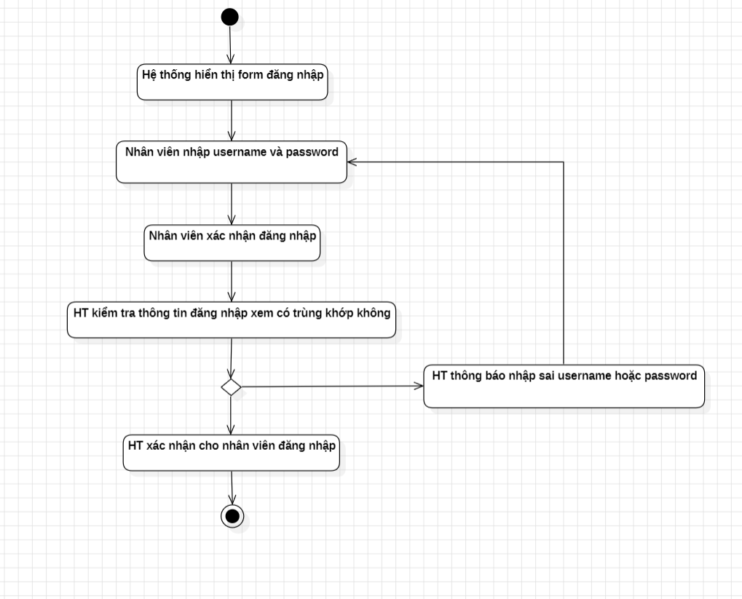

* **AD đăng xuất**

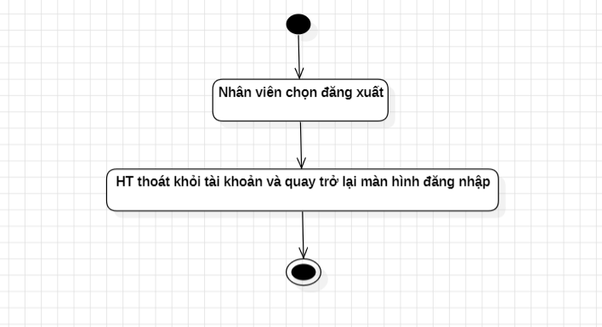

* **AD tạo vé máy bay**

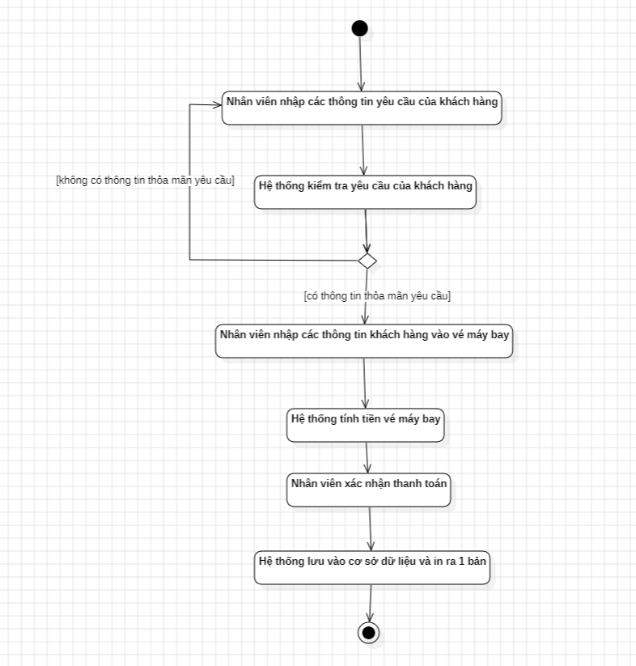

* **AD hủy vé máy bay**

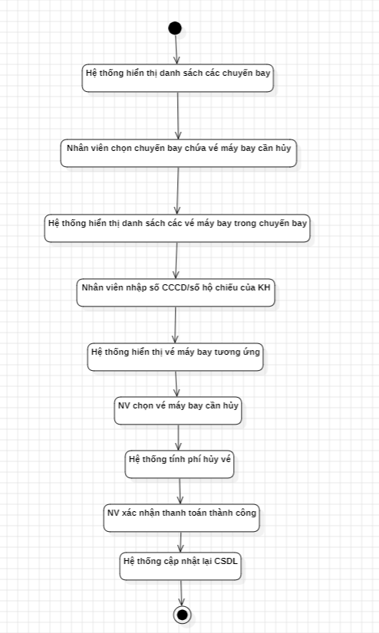

* **AD quản lý chuyến bay**

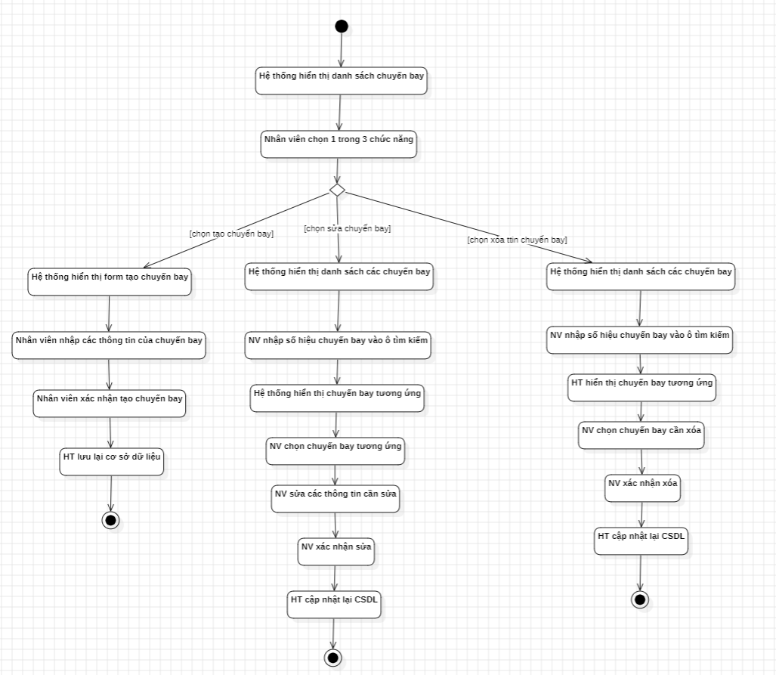

* **AD quản lý máy bay**

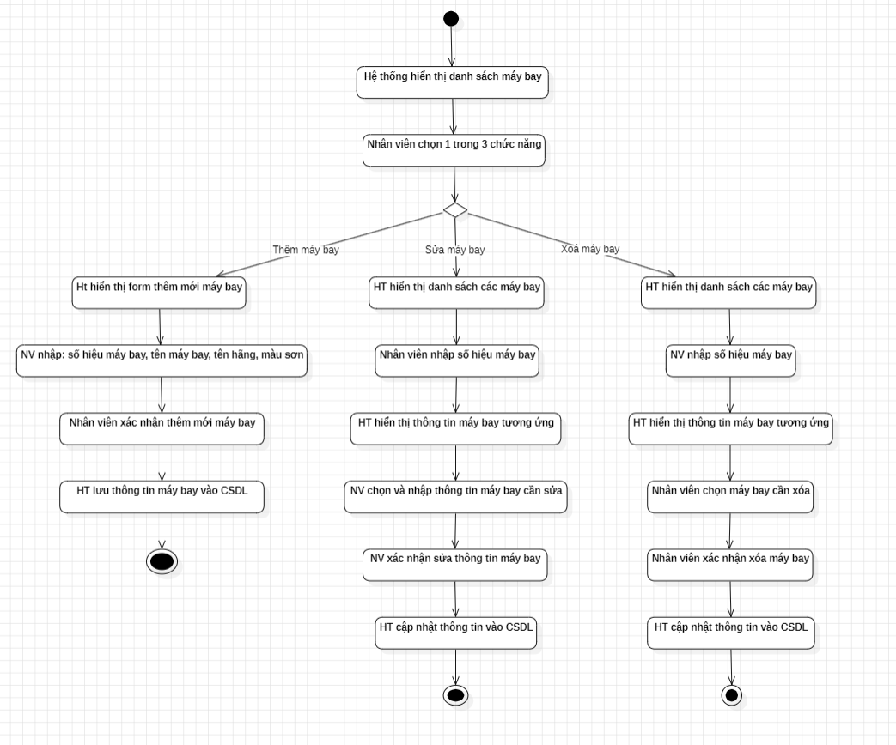

* **AD tạo phiếu ký gửi hành lý**

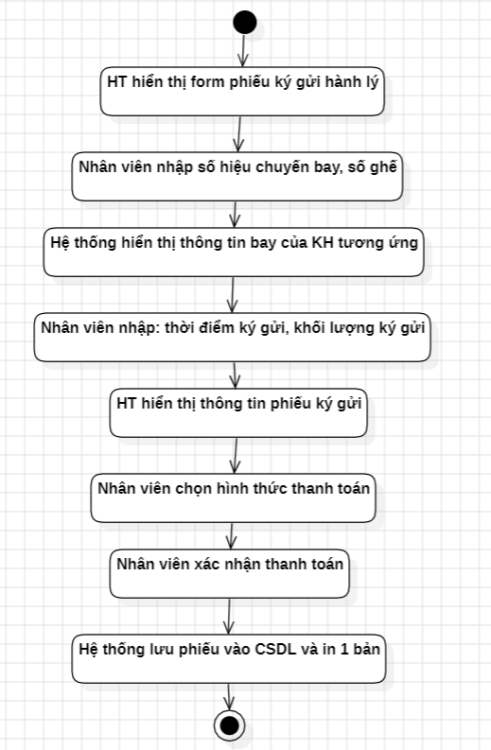

* **AD tạo phiếu gửi hàng hóa**

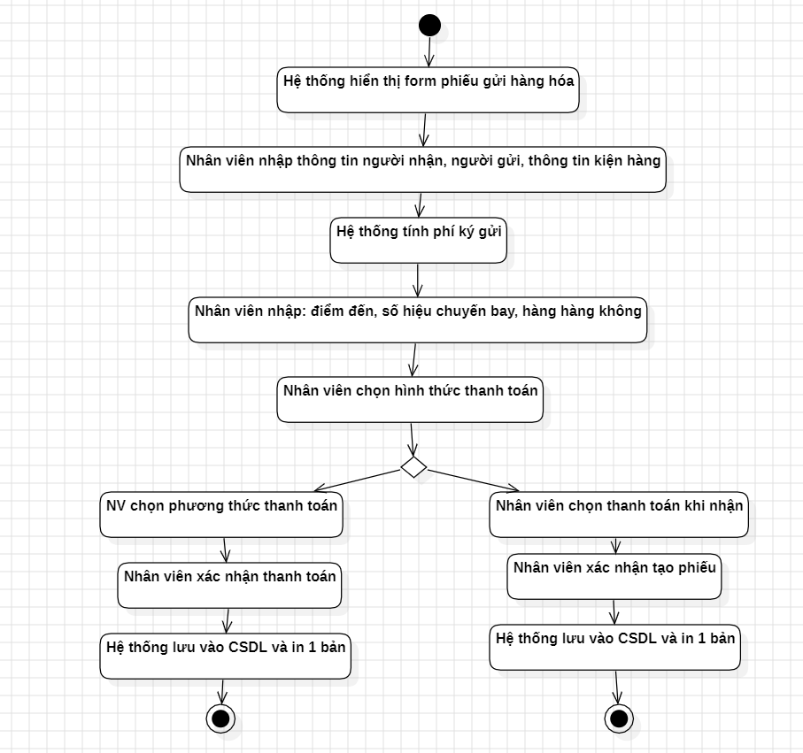

* **AD nhập nhiên liệu**

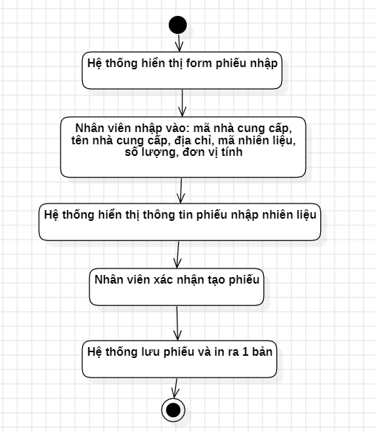

* **AD xuất nhiên liệu – xuất từ kho ra máy bay**

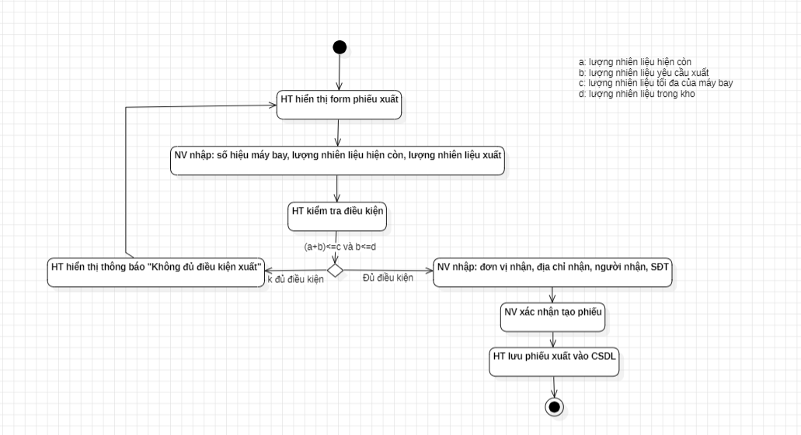

* **AD quản lý nhà cung cấp nhiên liệu**

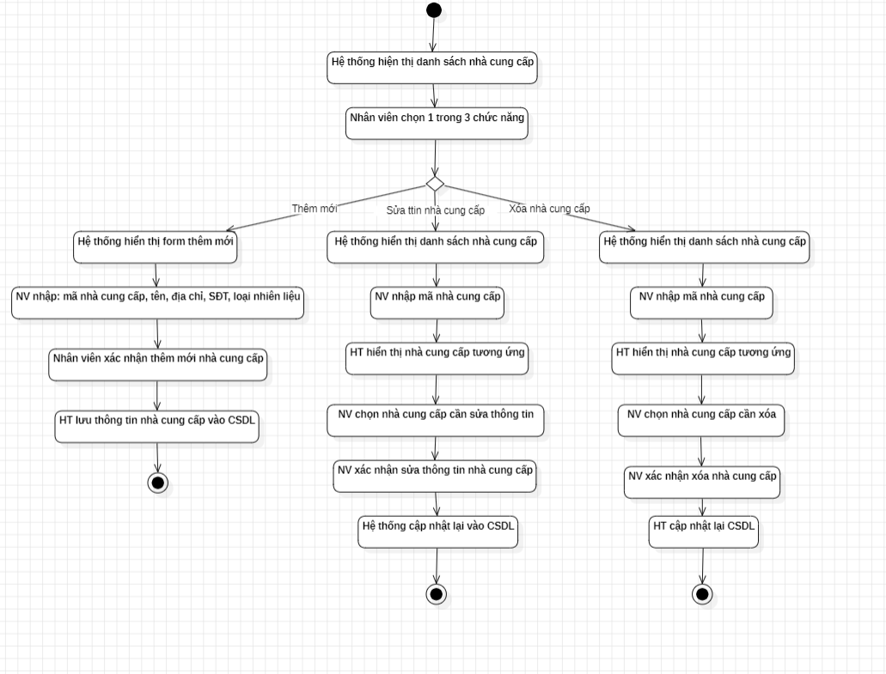

* **AD quản lý tài khoản nhân viên**

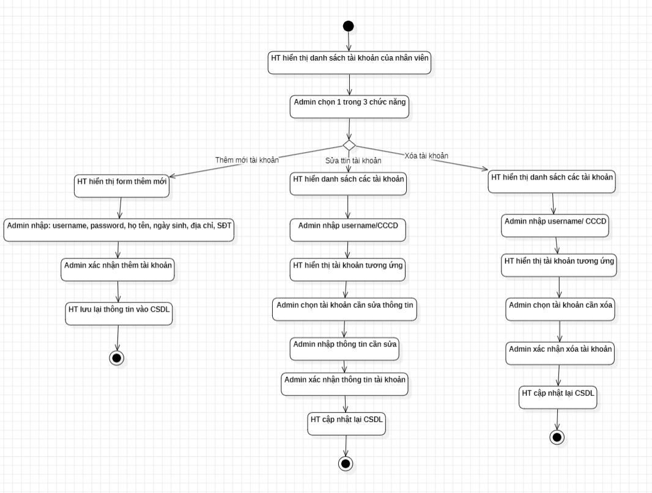

* **AD quản lý nhân viên**

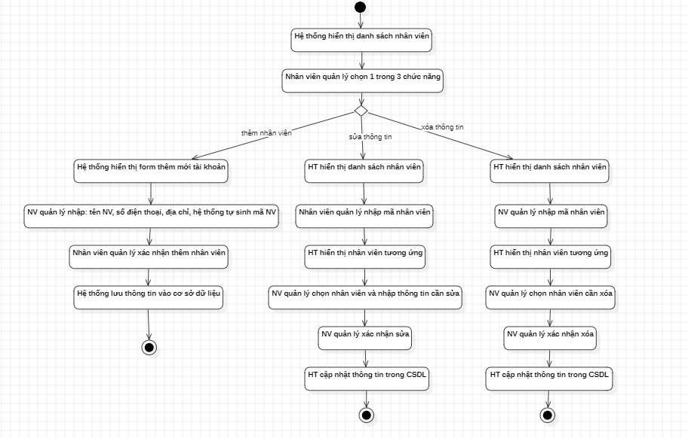

* **AD Sửa thông tin khách hàng**

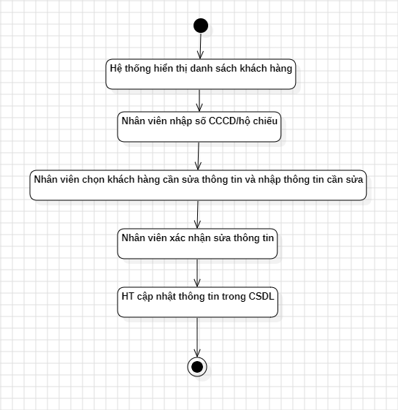

1. **Biểu đồ tuần tự (Sequence Diagram) và Biểu đồ Lớp chi tiết:**

* SD đăng nhập

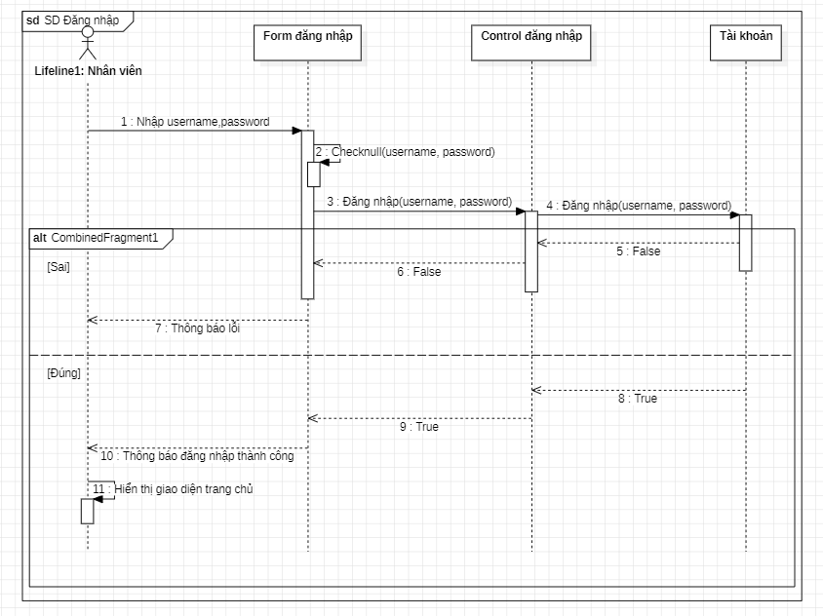

* Lớp chi tiết đăng nhập:

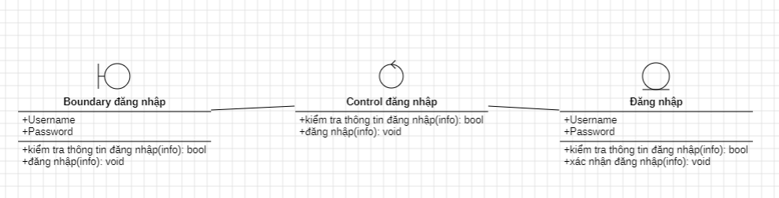

* SD đăng xuất

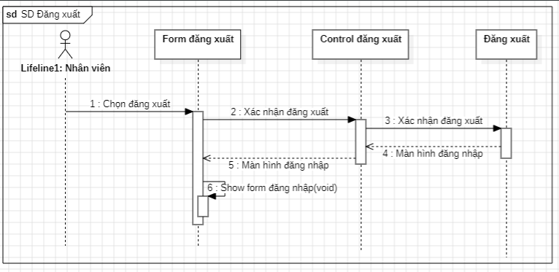

* Lớp chi tiết đăng xuất:

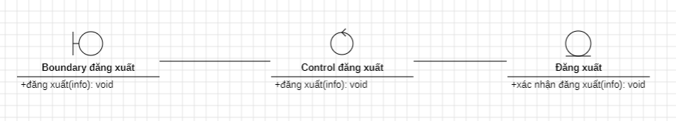

* SD tạo vé máy bay

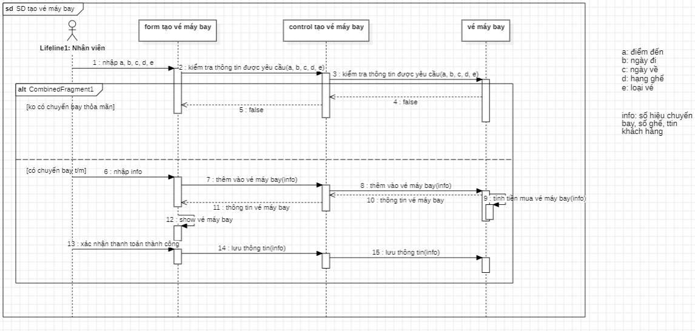

* Lớp chi tiết tạo vé máy bay:

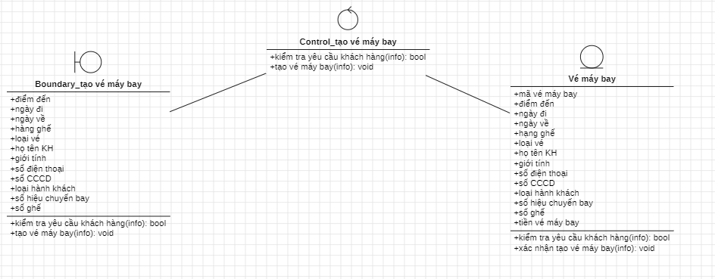

* SD hủy vé máy bay

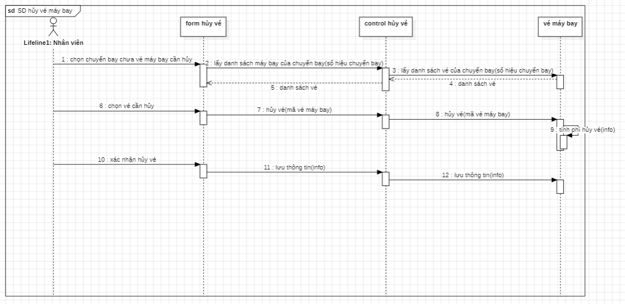

* Lớp chi tiết hủy vé máy bay:

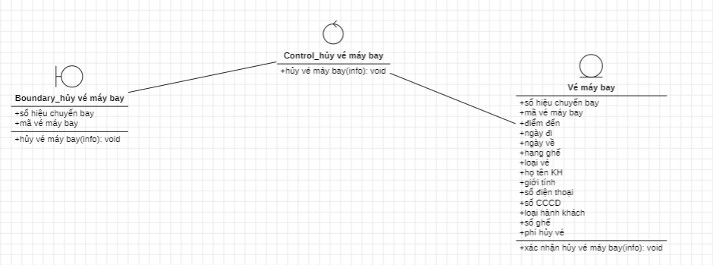

* SD quản lý máy bay

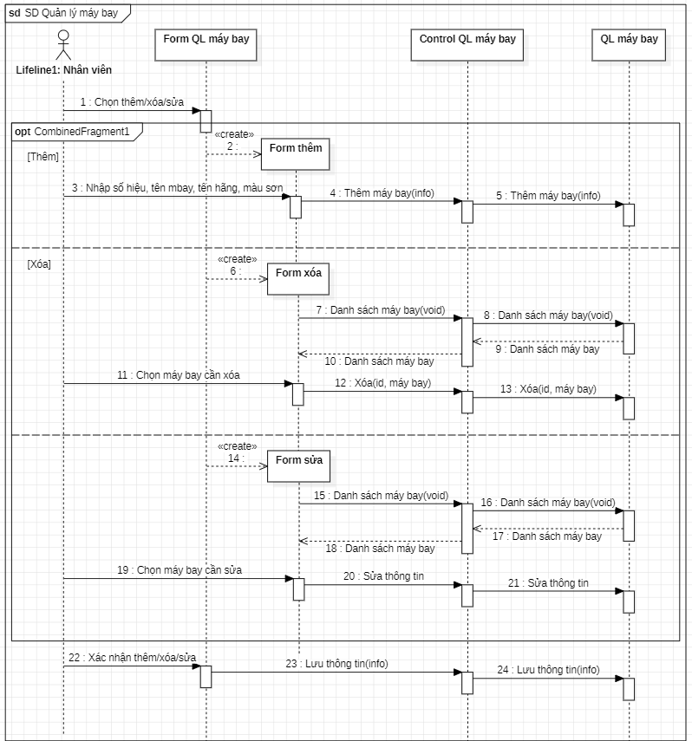

* Lớp chi tiết quản lý máy bay:

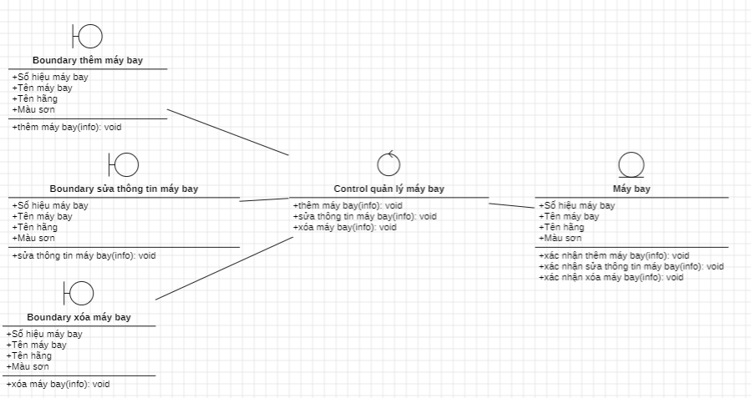

* SD Quản lý chuyến bay

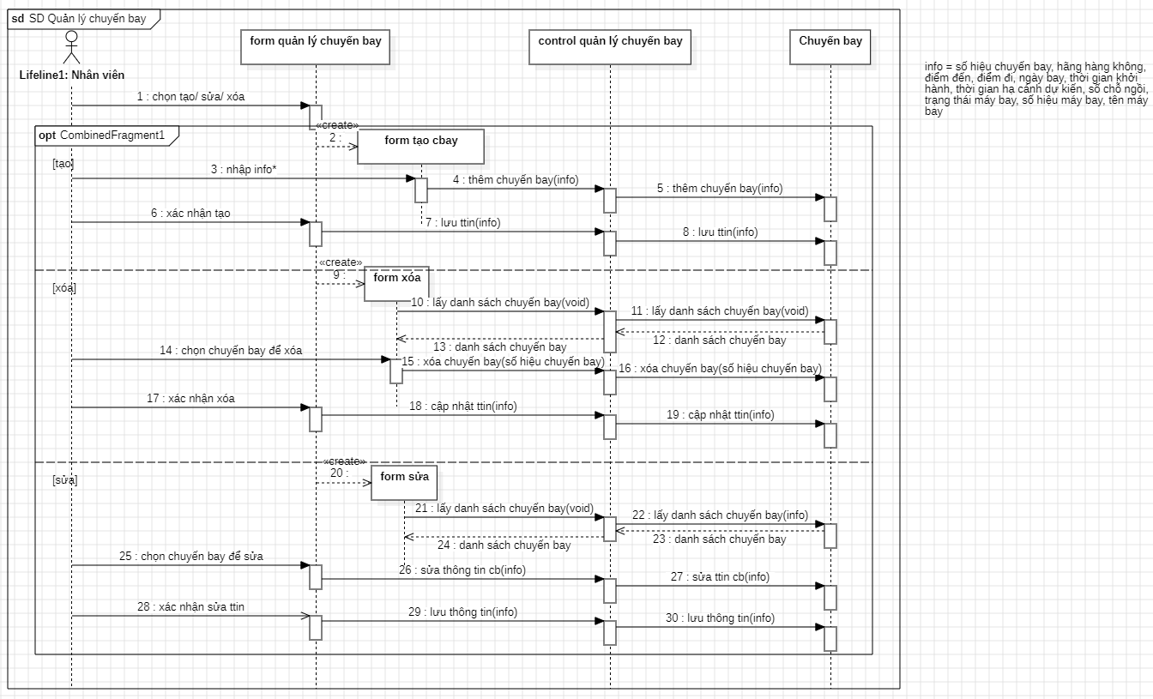

* Lớp chi tiết Quản lý chuyến bay:

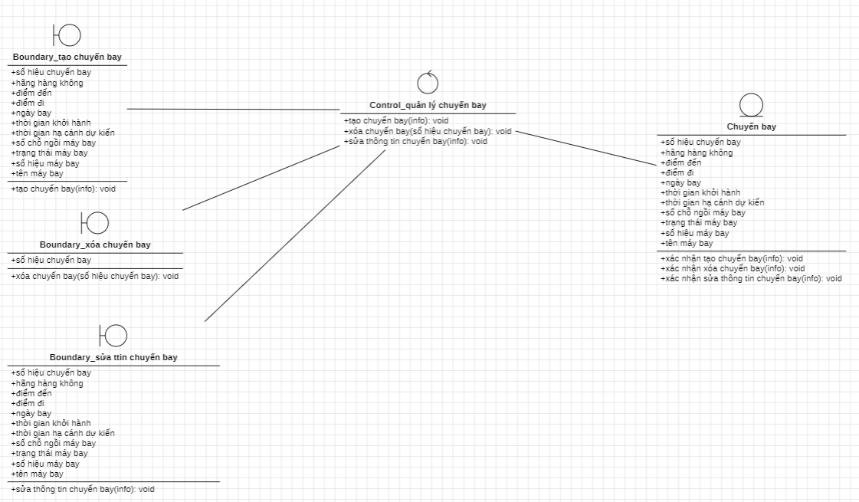

* SD Lập phiếu ký gửi hành lý

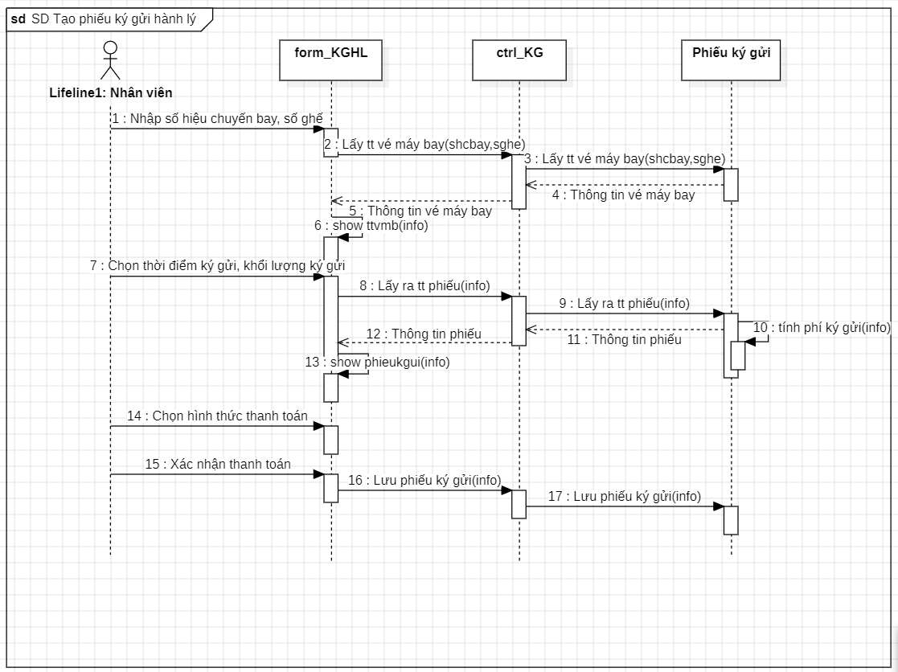

* Lớp chi tiết phiếu ký gửi hành lý:

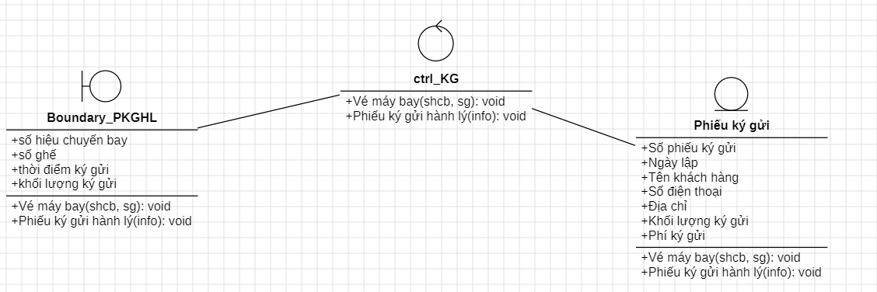

* SD lập phiếu gửi hàng hóa

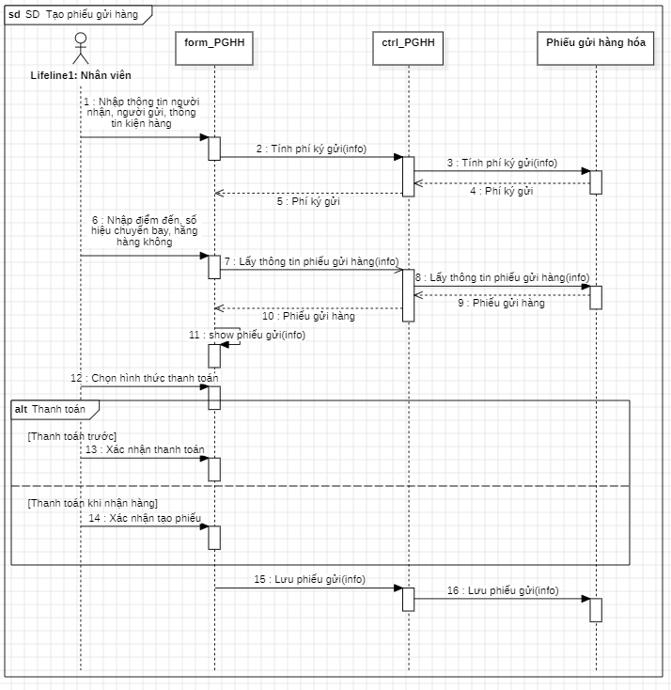

* Lớp chi tiết phiếu gửi hàng hóa:

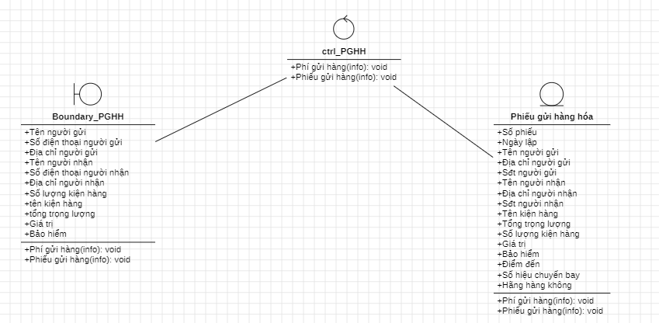

* SD lập phiếu nhập nhiên liệu

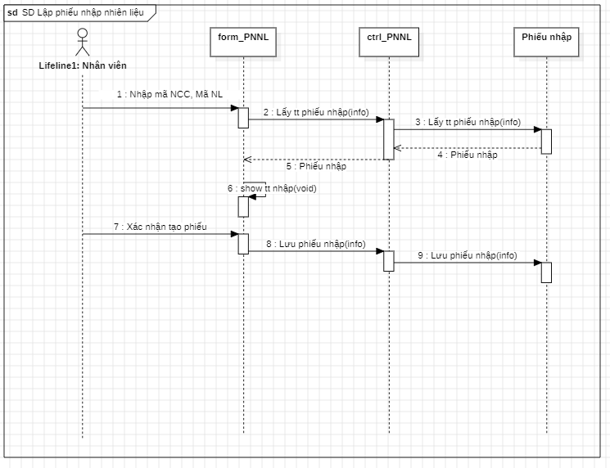

* Lớp chi tiết phiếu nhập hàng hóa:

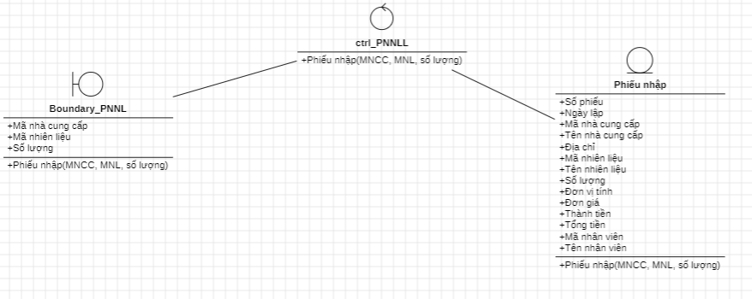

* SD lập phiếu xuất nhiên liệu – xuất từ kho ra máy bay

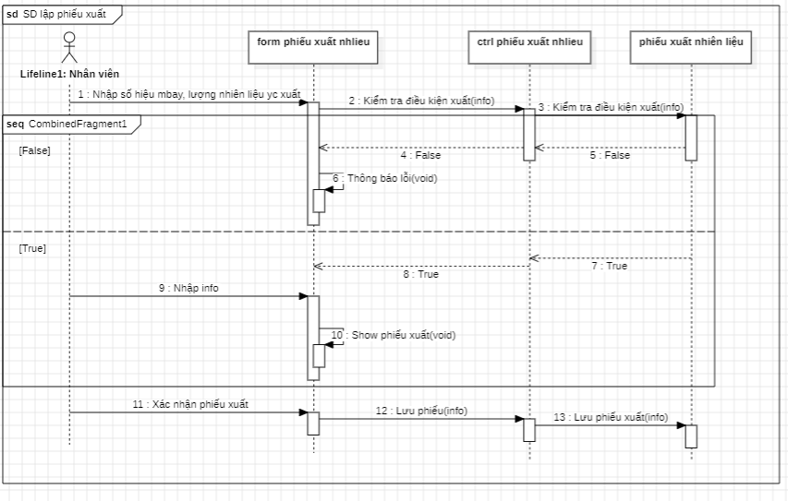

* Lớp chi tiết phiếu xuất nhiên liệu:

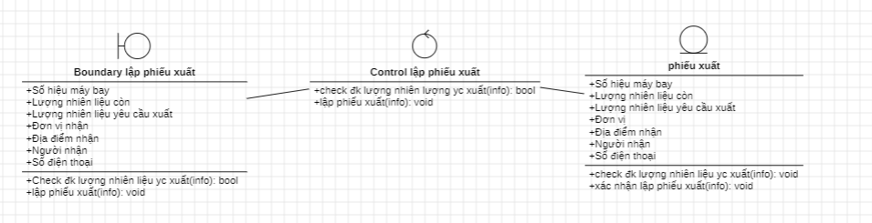

* Quản lý nhà cung cấp

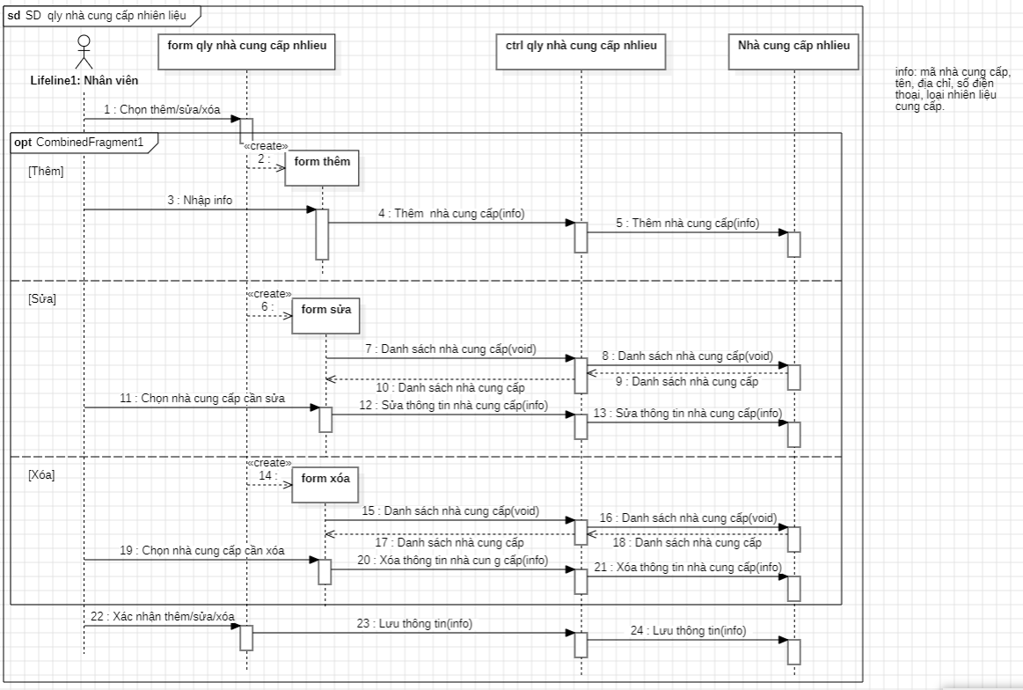

* Lớp chi tiết Quản lý nhà cung cấp:

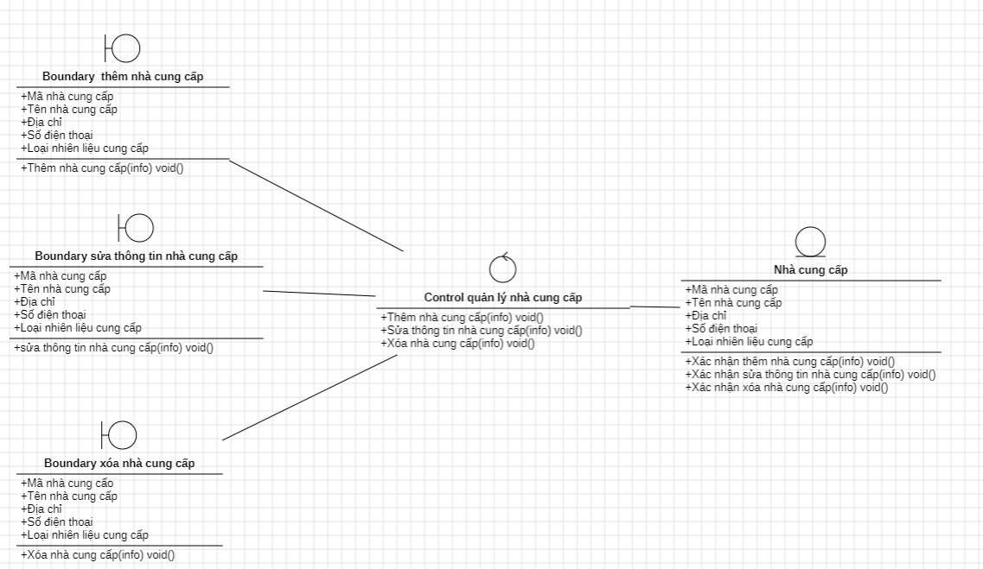

* SD Quản lý tài khoản

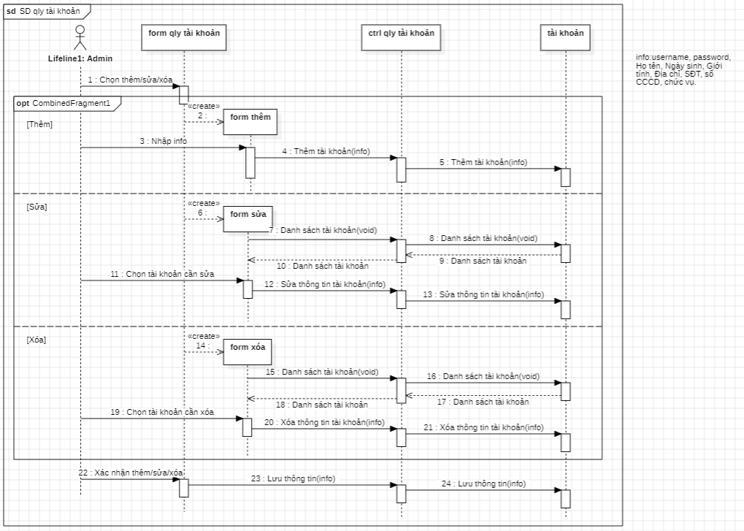

* Lớp chi tiết quản lý tài khoản:

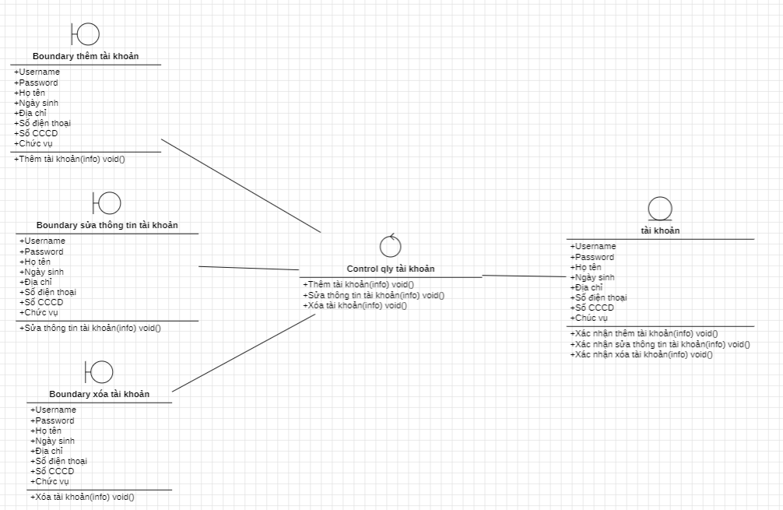

* SD Sửa thông tin khách hàng

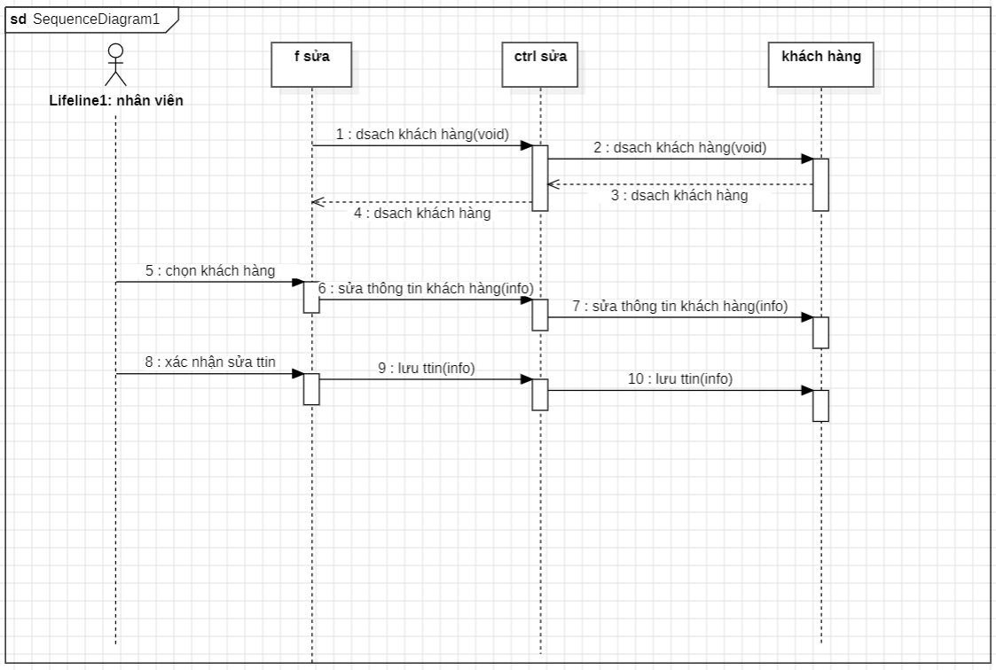

* Lớp chi tiết sửa thông tin khách hàng:

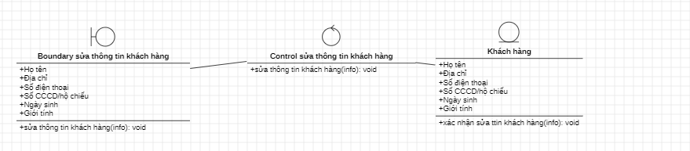

* SD Quản lý nhân viên

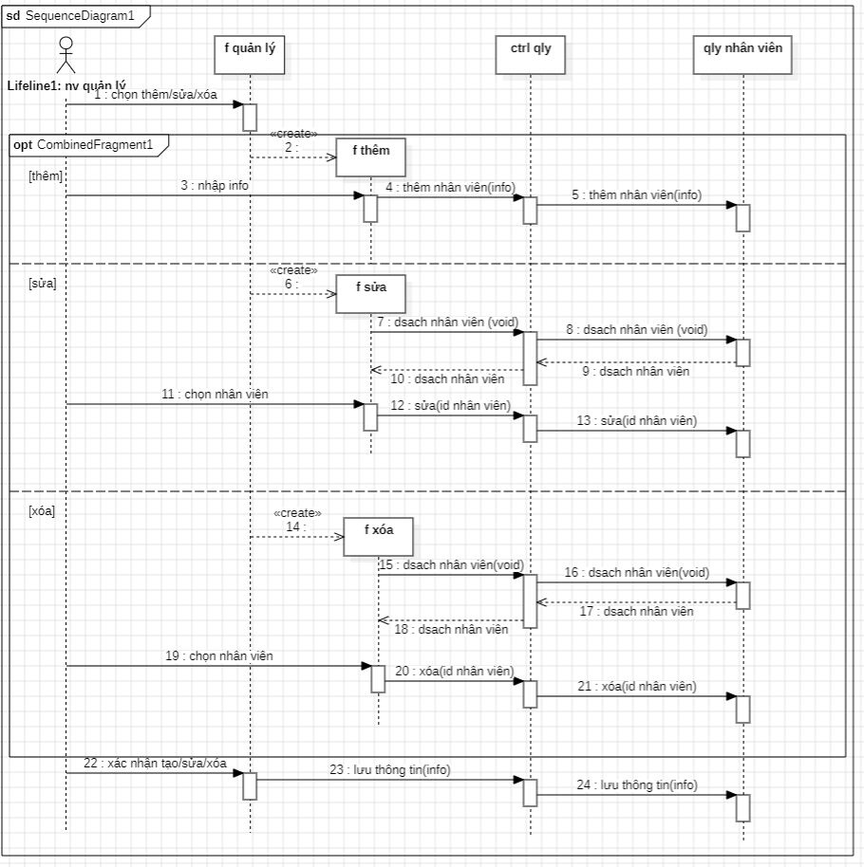

* Lớp chi tiết quản lý nhân viên:

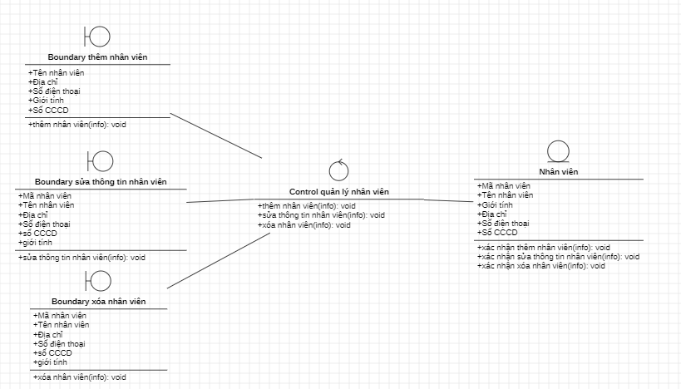

1. **Biểu đồ lớp thực thể**

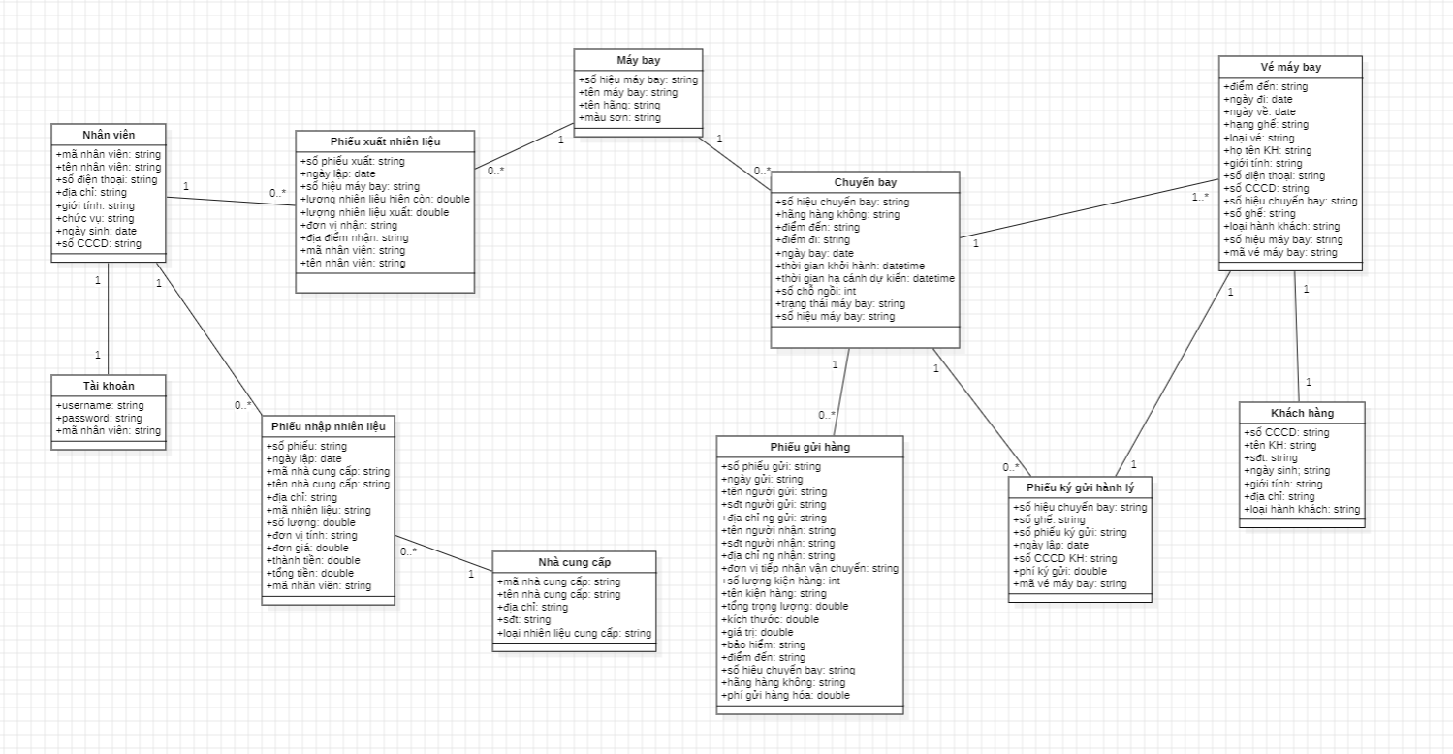

1. **Mô hình quan hệ**

**Nhân viên** (Mã NV, Tên NV, Điện thoại NV, Địa chỉ NV, Giới tính NV, Chức vụ, Ngày sinh, Số CCCD);

**Tài khoản** (UserName, Password, Mã NV);

**Nhà Cung Cấp** (Mã NCC, Tên NCC, Địa chỉ NCC, Điện thoại NCC, Loại NLCC);

**Máy bay** (Số hiệu MB, Tên MB, Tên Hãng MB, Màu Sơn);

**Phiếu nhập nhiên liệu** (Số Phiếu, Ngày lập, Mã NL, Số Lượng, Đơn vị tính, Đơn giá, Thành tiền, Tổng tiền, Mã NV, Mã NCC);

**Phiếu xuất nhiên liệu** (Số phiếu xuất, Ngày lập, Lượng nhiên liệu còn, Lượng NL xuất, Đơn vị nhận, Địa điểm nhận, Số hiệu máy bay, Mã NV);

**Chuyến bay** (Số hiệu CB, Hãng hàng không, Điểm đến, Điểm đi, Ngày bay, Thời gian khởi hành, Thời gian hạ cánh dự kiến, SL chỗ ngồi, Trạng thái MB, Số hiệu MB);

**Khách hàng** (Số CCCDKH, Tên KH, DienThoaiKH, Ngày sinh KH, Giới tính KH, Địa chỉ KH, Loại HK);

**Vé máy bay** (Mã vé máy bay, Hạng ghế, Loại vé, Số Ghế, Số hiệu CB, Số CCCDKH);

**Phiếu ký gửi hành lý** (Số phiếu KG, Ngày lập, Số CCCDKH, Phí KG, Thời điểm ký gửi, Khối lượng HL, Mã vé MB);

**Phiếu gửi hàng** (Số phiếu gửi, Ngày gửi, Tên người gửi, Điện thoại người gửi, Địa chỉ người gửi, Tên người nhận, Địa chỉ người nhận, Điện thoại người nhận, Đơn vị tiếp nhận vận chuyển, SL kiện hàng, Tên kiện hàng, Tổng trọng lượng, Kích thước, Giá trị, Bảo hiểm, Số hiệu CB, Phí gửi hàng);

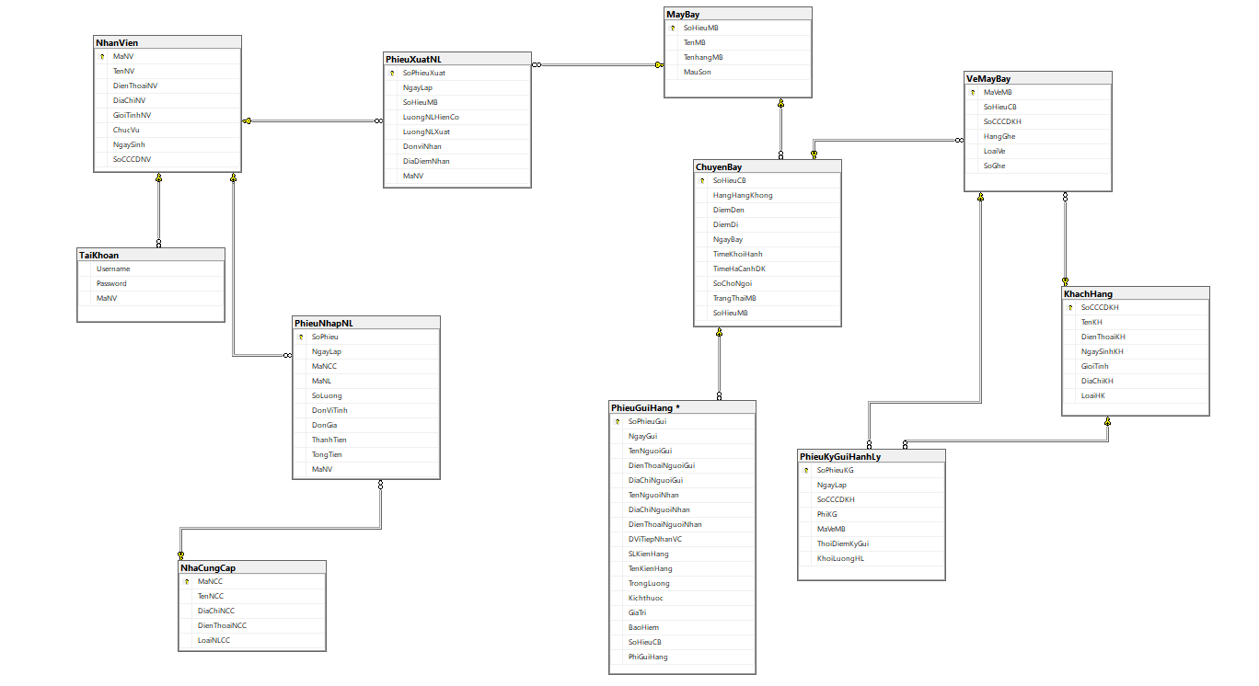

# **CHƯƠNG 3: THIẾT KẾ GIAO DIỆN**

1. Giao diện đăng nhập tài khoản:

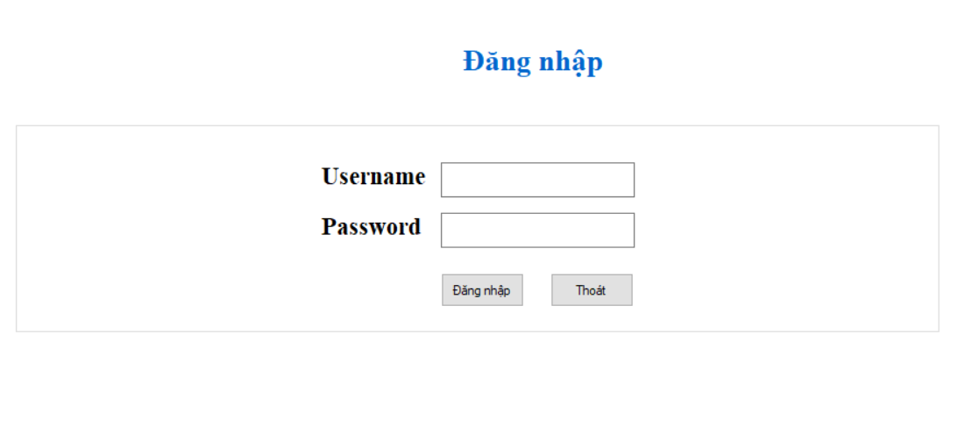

1. Giao diện thông tin vé máy bay:

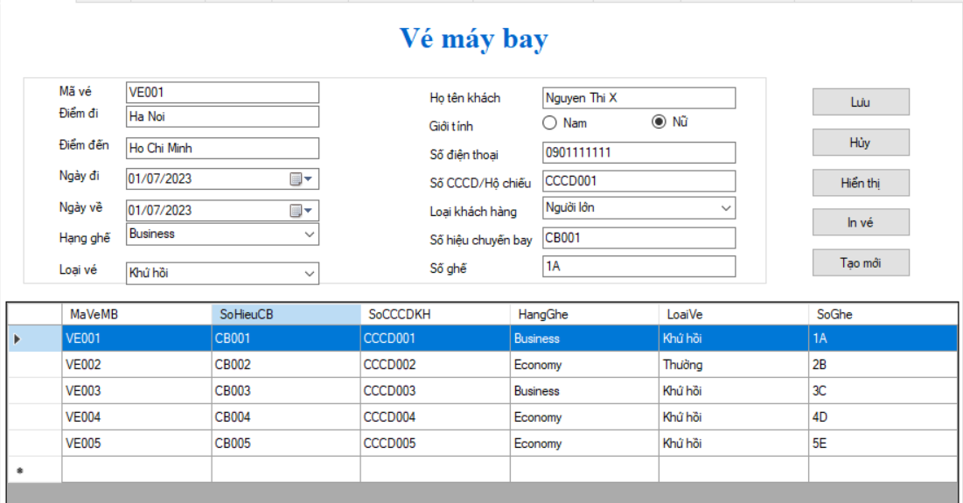

1. Giao diện thông tin máy bay:

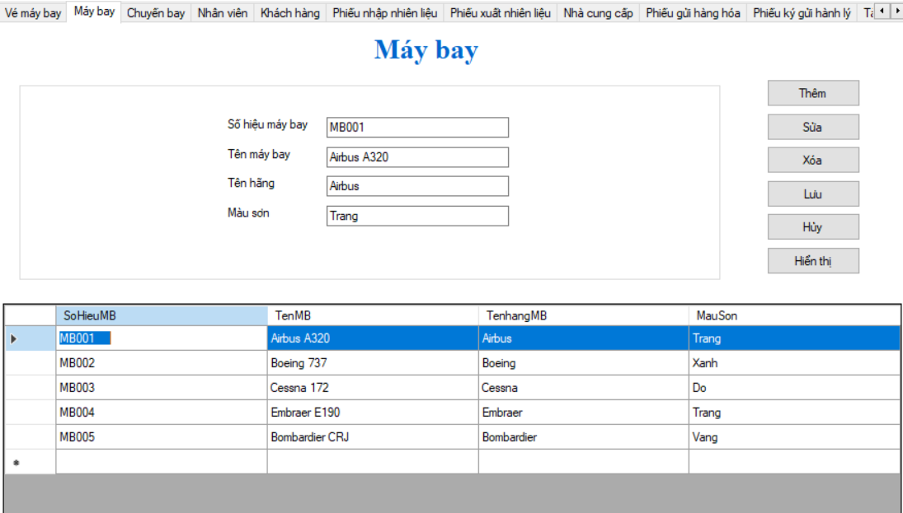

1. Giao diện thông tin chuyến bay:

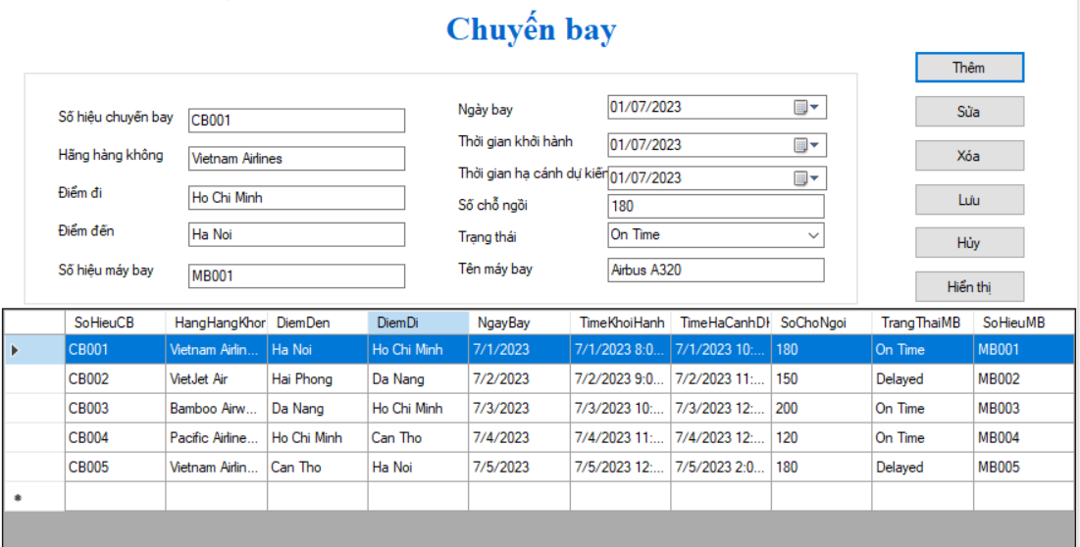

1. Giao diện thông tin phiếu ký gửi hành lý:

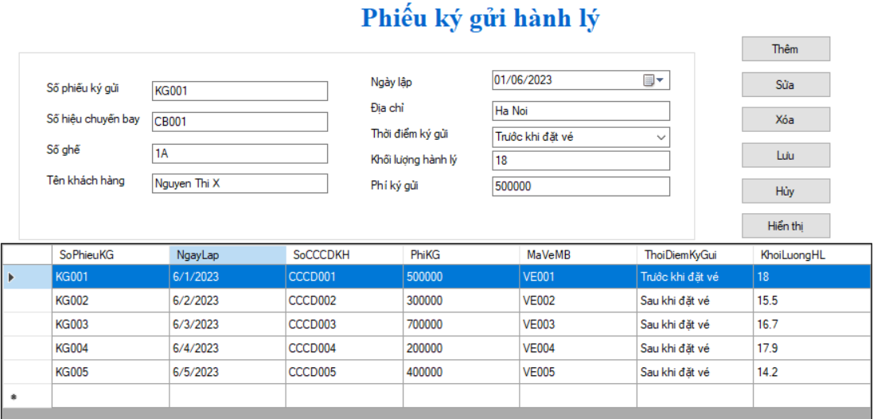

1. Giao diện thông tin phiếu gửi hàng hóa:

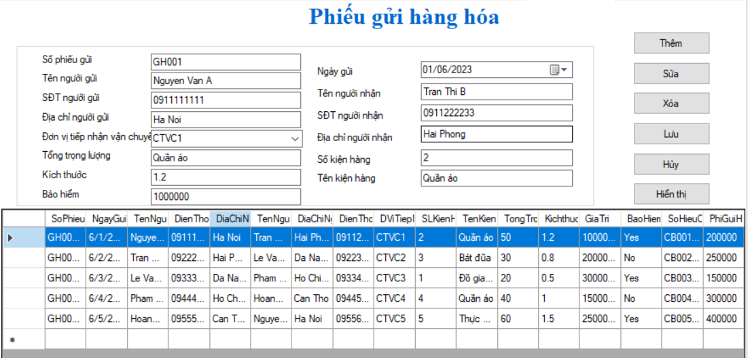

1. Giao diện thông tin phiếu nhập nhiên liệu:

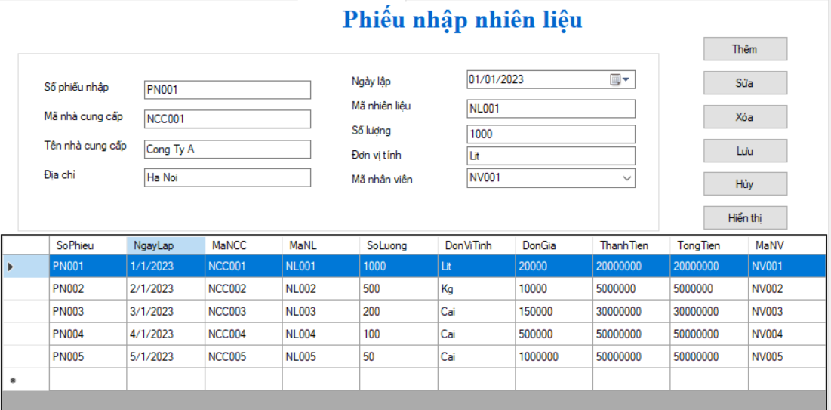

1. Giao diện thông tin phiếu xuất nhiên liệu:

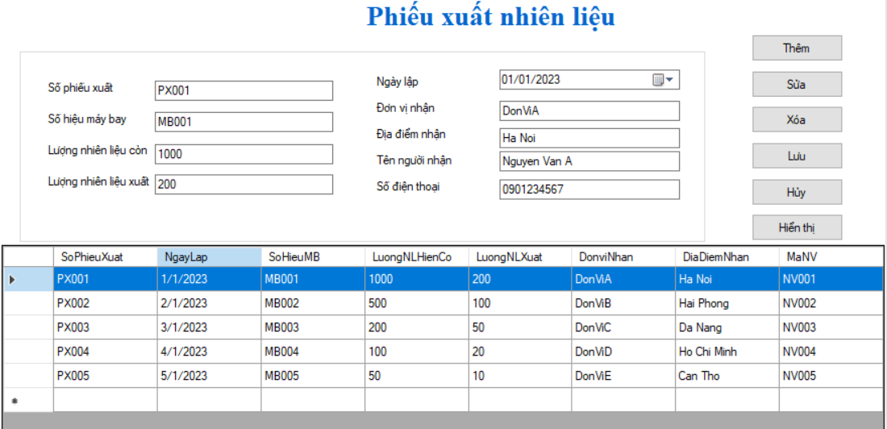

1. Giao diện thông tin khách hàng:

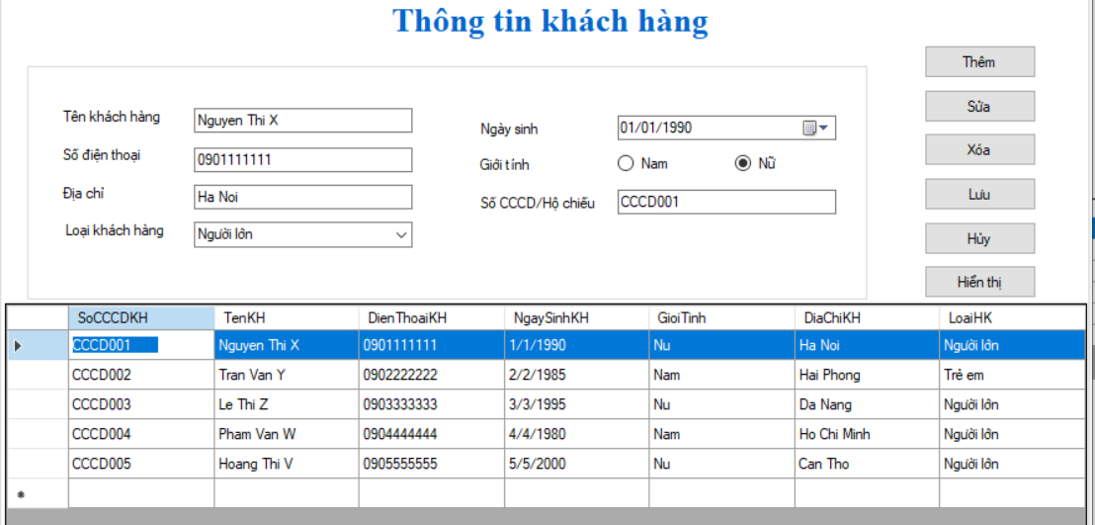

1. Giao diện thông tin tài khoản nhân viên:

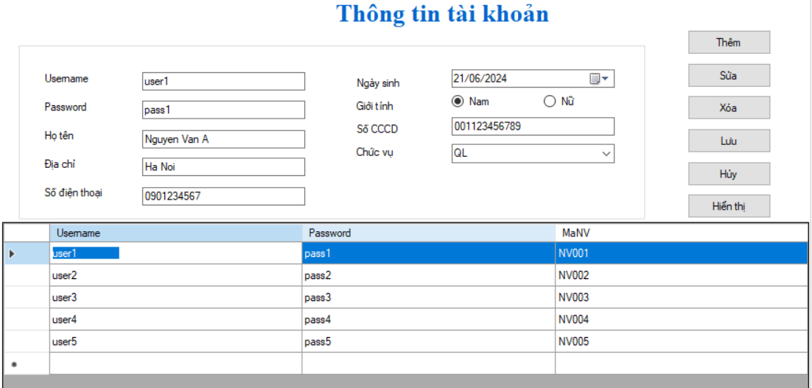

1. Giao diện thông tin nhân viên:

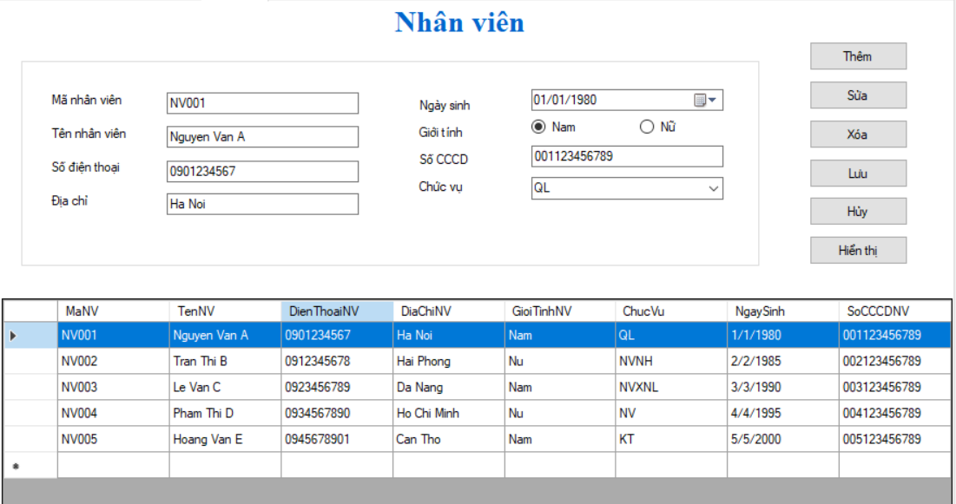

1. Giao diện thông tin Nhà Cung Cấp:

